|  |  |
| --- | --- |
| Gerb-BMSTU_01 | **Министерство науки и высшего образования Российской Федерации**  **Федеральное государственное бюджетное образовательное учреждение**  **высшего образования**  **«Московский государственный технический университет**  **имени Н.Э. Баумана**  **(национальный исследовательский университет)»**  **(МГТУ им. Н.Э. Баумана)** |

ФАКУЛЬТЕТ **Информатика и системы управления**

КАФЕДРА **Компьютерные системы и сети**

НАПРАВЛЕНИЕ ПОДГОТОВКИ **09.03.01 Информатика и вычислительная техника**

**РАСЧЕТНО-ПОЯСНИТЕЛЬНАЯ ЗАПИСКА**

***К ВЫПУСКНОЙ КВАЛИФИКАЦИОННОЙ РАБОТЕ***

***БАКАЛАВРА НА ТЕМУ:***

***\_\_\_\_\_\_\_\_\_\_\_\_\_\_\_\_\_\_\_\_\_\_\_\_\_\_\_\_\_\_\_\_\_\_\_\_\_\_\_\_\_\_\_\_\_\_***

***\_\_\_\_\_\_\_\_Программно-аппаратная система\_\_\_\_\_\_\_***

***\_\_\_\_\_\_\_\_\_\_\_контроля попаданий волана\_\_\_\_\_\_\_\_\_\_***

***\_\_\_\_в заданную зону бадминтонной площадки\_\_\_\_\_***

***\_\_\_\_\_\_\_\_\_\_\_\_\_\_\_\_\_\_\_\_\_\_\_\_\_\_\_\_\_\_\_\_\_\_\_\_\_\_\_\_\_\_\_\_\_\_***

|  |  |  |  |  |
| --- | --- | --- | --- | --- |
| Студент | ИУ6-82Б |  |  | А.А. Морозова |
|  | (Группа) |  | (Подпись, дата) | (И.О. Фамилия) |
|  |  |  |  |  |
| Руководитель |  |  |  | А.А. Сотников |
|  |  |  | (Подпись, дата) | (И.О. Фамилия) |
|  |  |  |  |  |
| Консультант |  |  |  | Т.А. Ким |
|  |  |  | (Подпись, дата) | (И.О. Фамилия) |
|  |  |  |  |  |
| Нормоконтролер |  |  |  | О.Ю. Еремин |
|  |  |  | (Подпись, дата) | (И.О. Фамилия) |
|  |  |  |  |  |
|  |  |  |  |  |

*2022 г.*

**АННОТАЦИЯ**

Настоящая работа посвящена исследованию и разработке новых тренировочных программно-аппаратных систем, используемых в бадминтоне, анализу возможности их применения. В работе рассмотрены уже существующие тренировочные системы, определена актуальная для спортсменов проблема, предложен вариант ее решения. Доказана возможность использования полученного решения, приведен анализ применимости материала Velostat, служащего базой датчика давления. Выполнен подбор подходящего схемотехнического решения, выбрана элементная база. Разработаны и реализованы программные алгоритмы, позволяющие представить работу аппаратной части в виде конечного автомата. Выполнен подбор технологии, языка, среды разработки программной части. Разработаны пользовательские интерфейсы. На основе полученных теоретических данных была спроектирована и реализована программно-аппаратная система контроля попаданий волана в заданную зону бадминтонной площадки. Собран и протестирован макетный образец.

**ANNOTATION**

The present work is devoted to the research and the development of new training software and hardware systems, that are used in badminton, to the analysis of the possibility of their usage. In this paper we consider the existing training systems, determine an actual problem for the sportsmen, suggest the option for its solving. The possibility of using the obtained solution is proved, the applicability of the Velostat material, serving as the base of the pressure sensor, is analyzed. The selection of a suitable circuit design solution is carried out, the element base is selected. Software algorithms are developed and implemented to represent the operation of the hardware in the form of a finite state machine. The selection of technology, language, software development environment is made. User interfaces are developed. Based on the theoretical data obtained, a software and hardware system is designed and implemented to control the impact of a shuttlecock in a determined area of a badminton court. A mock-up sample is assembled and tested.

**РЕФЕРАТ**

РАСЧЕТНО-ПОЯСНИТЕЛЬНАЯ ЗАПИСКА, 123 стр. (81 стр. без приложений), 59 рис., 12 таблиц., 7 приложений, 3 части, 20 источников.

VELOSTAT, ARDUINO, ANDROID, ДАТЧИК ДАВЛЕНИЯ, БАДМИНТОН.

Данная работа посвящена разработке программно-аппаратной системе контроля попаданий волана в заданную зону бадминтонной площадки.

В работе проведен анализ существующих тренировочных систем в бадминтоне, определена актуальная для решения проблема потери концентрации спортсменов, предложен вариант её решения, в основе которого находится микропроцессорная система с датчиком давления с базой на материале Velostat.

Выполнен подбор подходящего схемотехнического решения, выбрана элементная база. Разработаны и реализованы программные алгоритмы, позволяющие представить работу аппаратной части в виде конечного автомата. Произведен подбор технологии, языка, среды разработки программной части. Разработаны пользовательские интерфейсы.

Выполнено тестирование, в том числе собранного макетного образца. Результатом выполнения выпускной квалификационной работы является программно-аппаратная система контроля попаданий волана в заданную зону бадминтонной площадки. На основе полученного результата сделан ряд выводов:

1. Материал Velostat пригоден для использования в датчиках давления в тренировочных системах в бадминтоне.
2. Разработанная система со звуковым оповещением может использоваться для решения проблемы потери концентрации среди спортсменов данного вида спорта, а также она способствует тренировке точности при отработке ударов.
3. Разработанная система обладает достаточным для решения поставленных задач быстродействием и точностью.

**СОДЕРЖАНИЕ**

[ВВЕДЕНИЕ 6](#_Toc104489750)

[Глава I. Цель и задачи исследования 8](#_Toc104489751)

[1.1 Современные технологии в бадминтоне 8](#_Toc104489752)

[1.2 Постановка проблемы 10](#_Toc104489753)

[1.3 Анализ статистических данных 11](#_Toc104489754)

[1.4 Выбор решения проблемы 20](#_Toc104489755)

[1.4.1 Лучевые и проводные системы 20](#_Toc104489756)

[1.4.2 Системы компьютерного зрения 22](#_Toc104489757)

[1.4.3 Система на материале Velostat 22](#_Toc104489758)

[1.5 Анализ применимости материала Velostat 24](#_Toc104489759)

[1.5.1 Анализ чувствительности 24](#_Toc104489760)

[1.5.2 Анализ быстродействия 27](#_Toc104489761)

[1.5.3 Анализ точности 27](#_Toc104489762)

[Глава II. Программная и аппаратная части системы 29](#_Toc104489763)

[2.1 Аппаратная часть 29](#_Toc104489764)

[2.1.1 Принцип работы аппаратной части 29](#_Toc104489765)

[2.1.2 Реализация взаимодействия с программной частью 30](#_Toc104489766)

[2.1.3 Разработка электрической функциональной схемы устройства 32](#_Toc104489767)

[2.1.4 Выбор элементной базы 33](#_Toc104489768)

[2.1.5 Разработка электрической принципиальной схемы устройства 42](#_Toc104489769)

[2.1.6 Расчет потребляемой мощности 46](#_Toc104489770)

[2.1.7 Программирование аппаратной части 48](#_Toc104489771)

[2.2 Программная часть 56](#_Toc104489772)

[2.2.1 Анализ задания и выбор технологии, языка и среды разработки 56](#_Toc104489773)

[2.2.2 Разработка диаграммы вариантов использования 58](#_Toc104489774)

[2.2.3 Хранение данных 59](#_Toc104489775)

[2.2.4 Разработка интерфейсов пользователя 61](#_Toc104489776)

[2.2.4.1 Построение диаграммы состояний интерфейса 61](#_Toc104489777)

[2.2.4.2 Разработка форм интерфейса 62](#_Toc104489778)

[2.2.5 Разработка диаграммы последовательности действий 66](#_Toc104489779)

[2.2.6 Выбор архитектуры 68](#_Toc104489780)

[Глава III. Разработка технологии тестирования 70](#_Toc104489781)

[3.1 Тестирование методом «структурный контроль» 70](#_Toc104489782)

[3.2 Тестирование по принципу «черный ящик» 71](#_Toc104489783)

[3.2.1 Анализ граничных значений 71](#_Toc104489784)

[3.2.2 Тестирование методом «предположение об ошибке» 73](#_Toc104489785)

[3.3 Тестирование макетного образца 74](#_Toc104489786)

[3.4 Оценочное тестирование 77](#_Toc104489787)

[ЗАКЛЮЧЕНИЕ 79](#_Toc104489788)

[СПИСОК ИСПОЛЬЗОВАННЫХ ИСТОЧНИКОВ 80](#_Toc104489789)

[ПРИЛОЖЕНИЕ А. Техническое задание 82](#_Toc104489790)

[ПРИЛОЖЕНИЕ Б. Руководство пользователя 92](#_Toc104489791)

[ПРИЛОЖЕНИЕ В. Схема электрическая функциональная 103](#_Toc104489792)

[ПРИЛОЖЕНИЕ Г. Схема электрическая принципиальная 105](#_Toc104489793)

[ПРИЛОЖЕНИЕ Д. Спецификация радиоэлементов 107](#_Toc104489794)

[ПРИЛОЖЕНИЕ Е. Листинги программного кода 110](#_Toc104489795)

[ПРИЛОЖЕНИЕ Ж. Графическая часть дипломного проекта 117](#_Toc104489796)

**ВВЕДЕНИЕ**

В настоящее время популяризация спорта ведётся полным ходом — проводятся соревнования различных уровней, мероприятия активно освещаются по телевидению и в сети Интернет. Становится всё больше мест, куда люди (не только профессиональные спортсмены, но и обычные жители) могут прийти заняться любимым видом спорта, начиная с футбола и заканчивая скалолазанием.

Стремясь повысить качество тренировочного процесса, спортсмены и тренеры обращаются к современным технологиям. Использование различных приложений и «умных» часов для отслеживания состояния организма уже стало повсеместным. Однако технологии могут помочь не только в отслеживании уровня подготовки, но и во время самих тренировок в том или ином виде спорта.

Бадминтон — одна из самых известных спортивных дисциплин. В это сложно поверить, но данный вид спорта является вторым по популярности в мире, уступая лишь футболу. Тяжёлые нагрузки, высокие скорости — все это про простое, казалось бы, перебрасывание волана ракеткой через сетку. В России, несмотря на наличие значимых на мировом уровне побед спортсменов, бадминтон не так известен, хотя в настоящее время набирает популярность. Активно проводятся любительские турниры, открываются новые залы, проводятся мероприятия по продвижению данного вида спорта.

Однако текущий перечень специализированных приспособлений, использующихся в тренировочном процессе в бадминтоне, довольно мал, а также дорог, ориентирован скорее на приобретение клубом, нежели для персонального использования. Именно поэтому так остро встает проблема поиска оптимальных решений, которые позволили бы не только разнообразить рынок, но и были доступны каждому спортсмену — как одиночке-любителю, так и профессионалу, члену сборной Российской Федерации.

Данная квалификационная работа состоит из четырех глав. В главе 1 приведен обзор уже существующих технологий, которые применяются в тренировочном и соревновательном процессах в бадминтоне, выявлена проблема потери концентрации среди спортсменов, решение которой возможно с использованием разработки, концепт которой дан в этой же главе.

В главе 2 описаны этапы проектирования и разработки программно-аппаратной системы, позволяющей решить проблему, выявленную в главе 1. Приводится комплект документации, позволяющий описать разработанную систему.

В главе 3 была разработана технология тестирования системы, определены её ключевые достоинства и недостатки, выявлены перспективы дальнейшего развития.

**Глава I. Цель и задачи исследования**

**1.1 Современные технологии в бадминтоне**

Множество современных устройств не только упрощают нашу повседневную жизнь, но и помогают во многих сферах деятельности — медицине, инженерии, спорте, финансах и прочих. В спорте в том числе. Уже сложно представить просмотр теннисного матча без вызовов систем автоматического контроля линий (automatic line-calling system, ALC system). Hawk-eye (Хок-ай, Ястребиный глаз) помогает судьям принять решение при спорных ситуациях, моделируя полет игрового снаряда.

Используются технологии и в тренировочном процессе, не только упрощая его, но и делая более интересным для спортсменов. Особой популярностью пользуются умные часы — они позволяют измерить пульс, засечь время, а также собрать различную статистику, к примеру, сколько километров человек пробежал за тренировку. Таким образом, тренировочный процесс не превращается в однообразную рутину и приобретает соревновательный характер — полученные результаты можно сравнивать с результатами товарищей.

В бадминтоне на тренировках также иногда можно увидеть специализированные пушки для подачи воланов, подобно той, что представлена на рисунке 1. Они не только позволяют имитировать удары, но и позволяют спортсменам проводить «многоволанки» в одиночку, не привлекая второго игрока, набрасывающего волан. Однако стоимость большей части моделей подобного устройства превышает 100 тыс. рублей, что делает его труднодоступной для частных лиц [1].

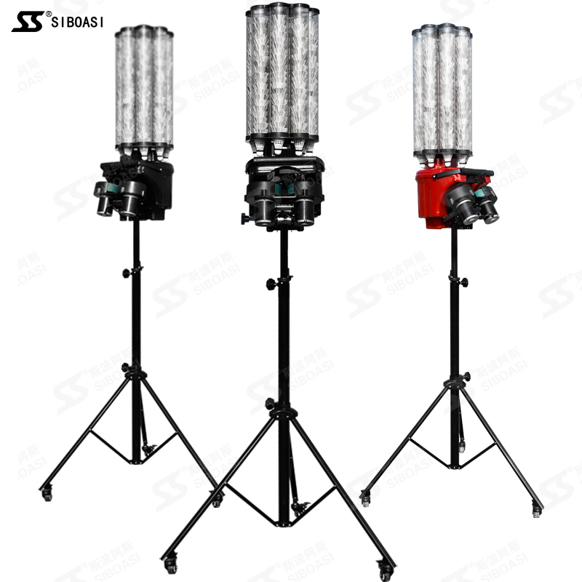

Рисунок 1 — Бадминтонная пушка SIBOASI модель B2000

Находят свое применение и различные новинки инженерии. Так, технологии дополненной реальности могут применяться в тренировочном процессе для отработки тактик [2]. Тренер прямо во время игрового процесса подсказывает спортсмену, куда лучше переместиться или ударить, позволяя наработать навык планирования игры, который крайне важен в таких высокоскоростных видах спорта, как бадминтон.

Как уже было видно выше, в спорте могут использоваться не только специализированные технологии, но и те изобретения, которые активно применяются в других сферах. Так, одним из известных примеров областей, где можно встретить окулографию, является UI/UX тестирование. Используется «айтрекинг» и в бадминтоне. С помощью него можно отследить, куда направлен взгляд спортсмена, и, в случае необходимости, тренировками расширить поле зрения [3], как это представлено на рисунке 2.

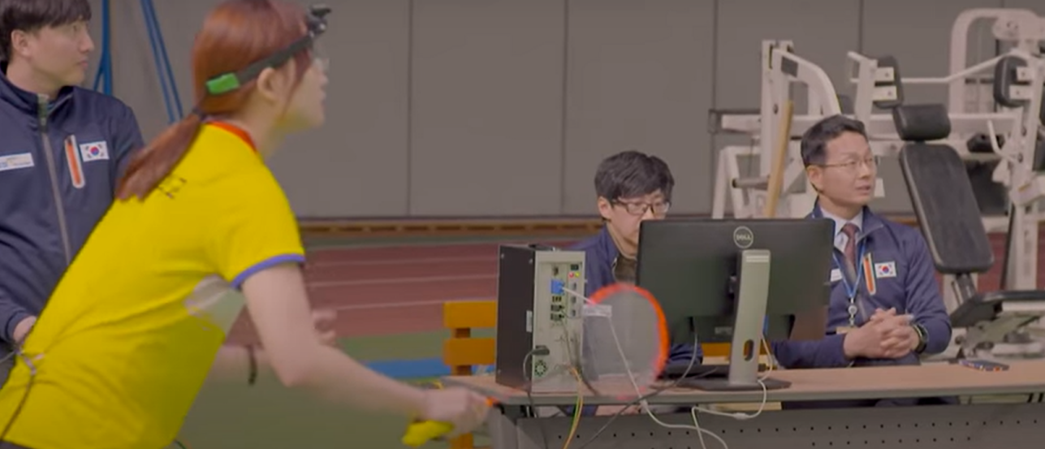

Рисунок 2 — Использование окулографии в тренировках

**1.2 Постановка проблемы**

Хорошего спортсмена отличает не только отличная физическая подготовка, но и умение продемонстрировать все свои навыки на соревнованиях. Однако часто сложно выложиться на свой максимум, и причины этому бывают самые разные, начиная с недосыпа из-за волнения и заканчивая болезнями.

Важно не только подготовить себя перед игрой, но хорошо выступить в процессе. Но возникает проблема, свойственная не только начинающим, но и многим опытным спортсменам — волнение. Именно оно зачастую становится преградой на пути к победе, из-за нервов человек просто не может сосредоточиться на игре.

С волнением все справляются по-разному. Редких счастливчиков эта проблема обходит стороной, а наиболее опытные научились справляться с эмоциями и направлять их в нужной русло.

Однако, помимо волнения, существует и другая проблема — потеря концентрации. Особенно она прослеживается в высокоскоростных видах спорта, которые требуют мгновенного принятия решений. Спортсмену приходится следить не только за своей техникой, но и за действиями соперника, на ходу меняя тактику, подстраиваясь под игру. Неудивительно, что после самых напряженных моментов человек устает не только физически, но и морально. После этого в партии часто могут наступить «провалы», когда спортсмен теряет много очков часто из-за самых простых ошибок. И хорошо, если он сможет прийти в себя и вернуться в игру. Но многие партии были проиграны именно из-за такой нестабильности.

Тренировочный процесс никогда не сможет сымитировать соревновательный. Несмотря на возможность проведения игровых тренировок, подсознательно человек будет понимать, что на кону не стоит первенство, что это лишь очередная отработка навыков. Однако на тренировке также можно встретить проблему потери концентрации. Спортсмен может отвлечься на какие-то свои мысли и, не уделив достаточного внимания занятию, неправильно поставить себе какой-либо удар. А это в потенциале может привести к большим проблемам — переучить человека куда сложнее, чем обучить его чему-то новому.

В видах спорта, подобных теннису и бадминтону, правильность выполнения того или иного удара может определяться попаданием его в игровую зону. И, если волан или мяч летят в сетку, то это легко определить, но в залах со старой разметкой или в ходе продолжительной тренировки (когда лежащие на полу игровые снаряды могут заслонять обзор) вопрос попадания в поле или аут может стоять наиболее остро. А во время статической отработки ударов (без перемещения человека по площадке) отвлечься на что-либо другое бывает очень легко.

Учитывая имеющиеся проблемы, легко поставить задачу разработки устройства, которое:

* сможет отслеживать попадание игрового снаряда в поле или в аут;
* сможет оповестить спортсмена при большом количестве аутов подряд.

**1.3 Анализ статистических данных**

Описанные выше проблемы можно подкрепить собранными данными. Было проведено два опроса. В первом из них определялось общее отношение людей к современным технологиям в спорте и бадминтоне, в частности. В опросе приняли участие 30 человек, их распределение по полу и возрасту представлено на рисунках 3-4. Большая часть респондентов — представители женского пола, в опросе принимали участие люди от 18 до 39 лет.

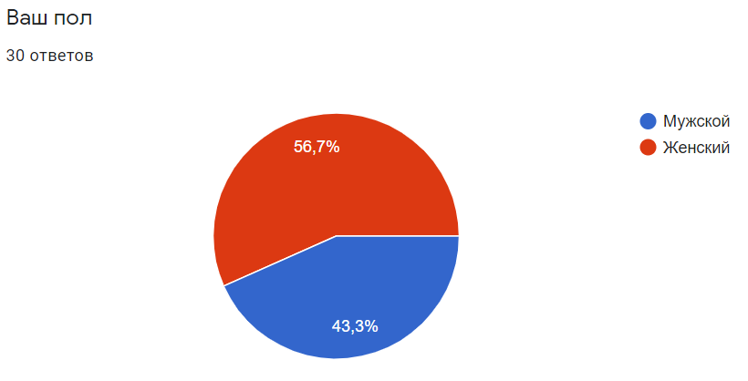

Рисунок 3 — Распределение респондентов по полу

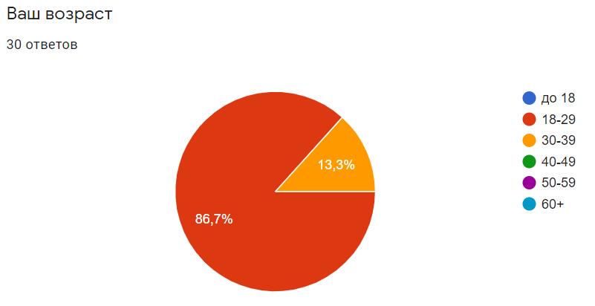

Рисунок 4 — Распределение респондентов по возрасту

Из опрошенных большая часть (26 человек из 30) занималась или занимается бадминтоном, что представлено на рисунке 5.

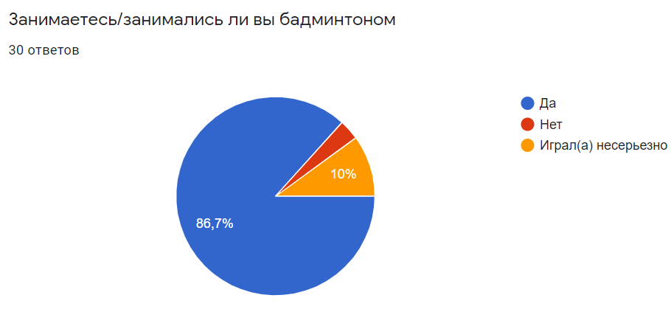

Рисунок 5 — Распределение респондентов по вовлеченности в бадминтон

При этом меньшая часть опрошенных считает уровень использования технологий в спорте достаточным, распределение представлено на рисунке 6.

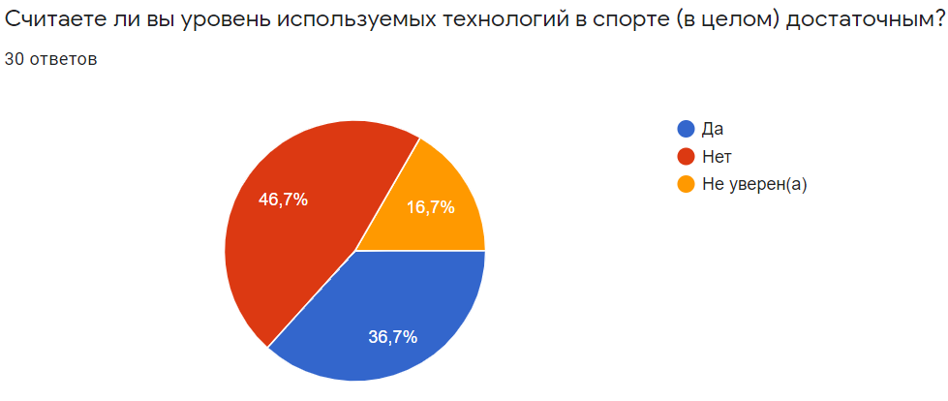

Рисунок 6 — Распределение респондентов по вопросу, считают ли они уровень используемых технологий в спорте достаточным

Далее респондентам был предложен список из наиболее популярных тренировочных технологий:

* Автоматические системы контроля линий компьютерного зрения (Hawk-eye, Foxtenn).
* Лучевые автоматические системы контроля линий (Циклоп).
* Проводные автоматические системы контроля линий (TEL — Tennis Electronic Lines).
* Системы видео повторов.
* Окулография (отслеживание движения глаз).
* Дополненная реальность (AR — augmented reality).
* Виртуальная реальность (VR — virtual reality).
* Спортивные тренажеры (беговые дорожки, велотренажеры и проч.).

Из указанных выше технологий респондентам предлагалось выбрать те, о которых они слышали или за использованием которых наблюдали. Результаты представлены на рисунках 7-8.

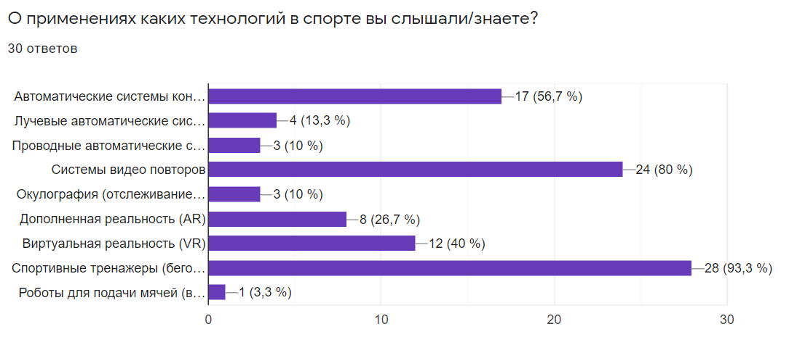

Рисунок 7 — Ответы респондентов на вопрос знания спортивных технологий

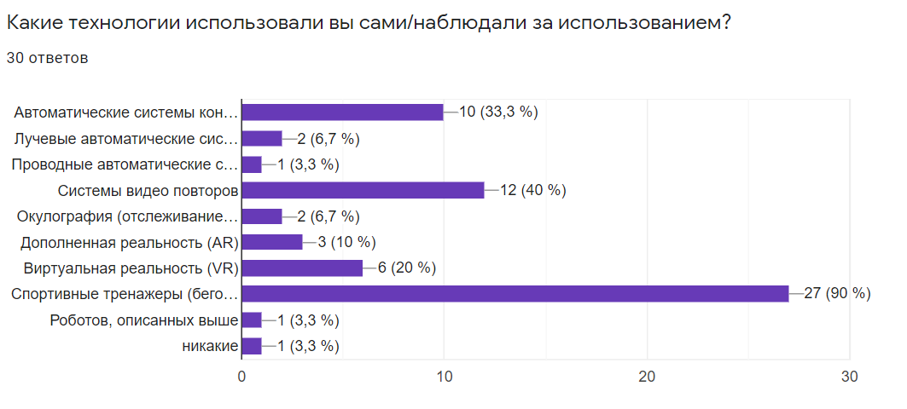

Рисунок 8 — Ответы респондентов на вопрос применения спортивных технологий

Повсеместная доступность тренажеров (не только в спортивных залах, но и на специально оборудованных площадках) определяет их лидерство. Известность видео повторов и автоматических систем контроля линий по типу Hawk-eye подтверждает то, что современные спортивные матчи, которые транслируются по телевидению или сети Интернет, уже невозможно представить без использования этих технологий.

Однако результаты опроса, представленного на рисунке 9, показывают, что, несмотря на активное использование технологий на соревнованиях, в тренировочном процессе они не используются в достаточном количестве.

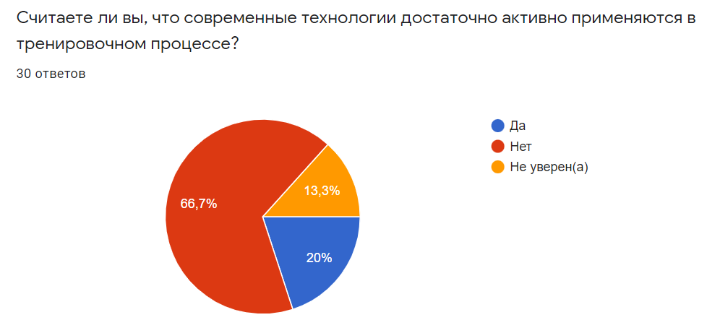

Рисунок 9 — Распределение респондентов по вопросу, считают ли они активность использования технологий в тренировочном процессе достаточной

Из устройств, наиболее часто используемых самими респондентами, абсолютным лидером стали «умные» часы (упомянуты в 11 письменных ответах из 24). Доступная цена, широкий спектр использования, включающий себя измерение пульса, отслеживание пройденного за день расстояния, а также удобство являются неоспоримыми преимуществами данного устройства, которые обуславливают его популярность.

Абсолютное большинство респондентов, как представлено на рисунке 10, считают, что технологии помогают разнообразить тренировки и сделать их более интересными.

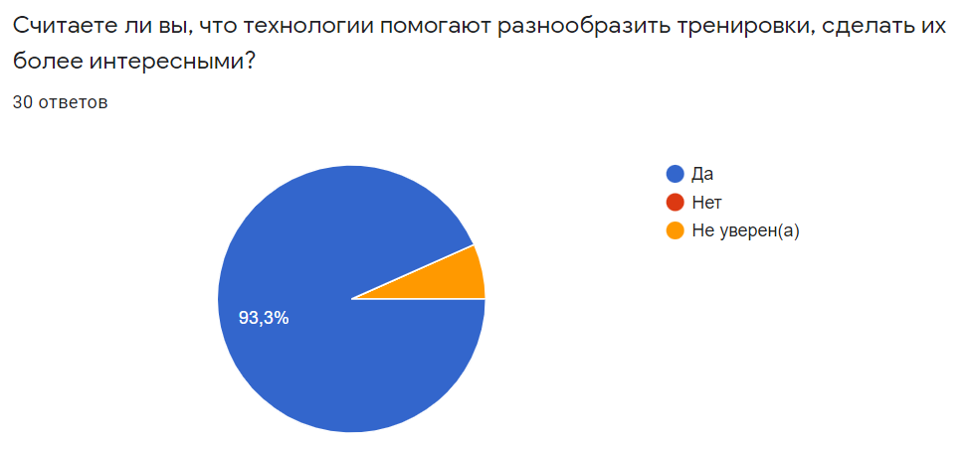

Рисунок 10 — Распределение респондентов по вопросу, считают ли они, что применение технологий способно разнообразить тренировки

Результаты данного опроса показывают, что разработка новых устройств для спортивных тренировок является перспективным направлением деятельности.

Второй опрос был признан выявить, действительно ли проблема потери концентрации является большой проблемой для бадминтонистов.

В опросе приняло участие 24 человека в возрасте от 18 до 40 лет. Распределение опрошенных по полу и возрасту представлены на рисунках 11 и 12.

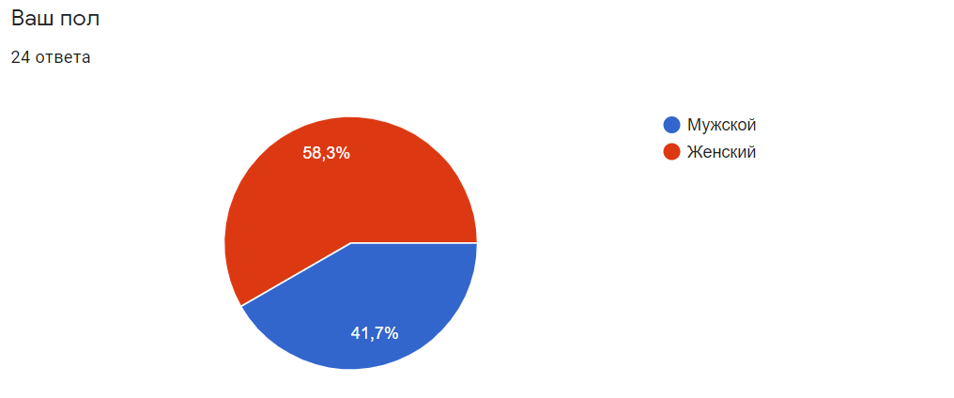

Рисунок 11 — Распределение респондентов-бадминтонистов по полу

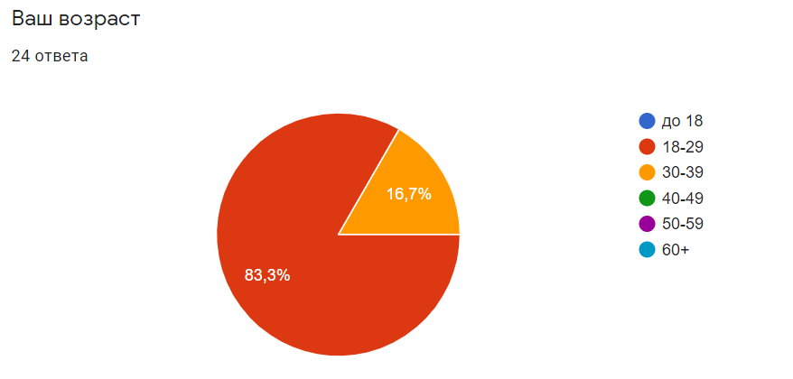

Рисунок 12 — Распределение респондентов-бадминтонистов по возрасту

Из них половина занимается данным видом спорта от 8 до 15 лет, еще 41,7% — больше 15 лет, что представлено на рисунке 13.

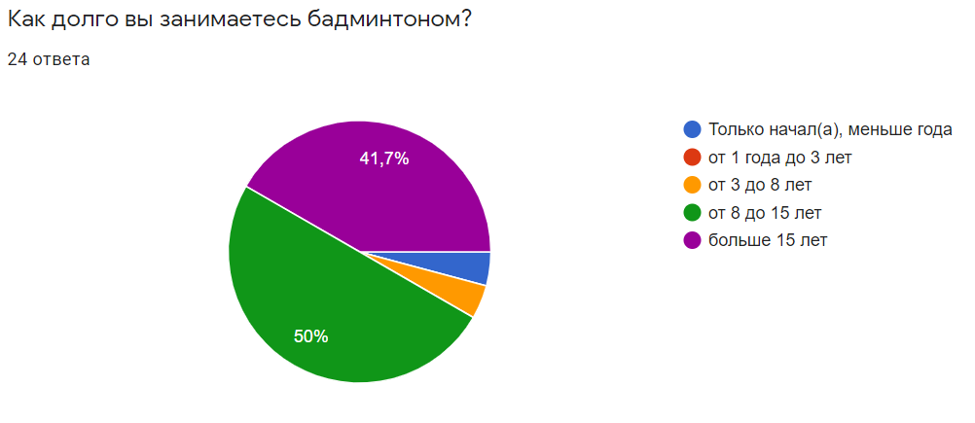

Рисунок 13 — Распределение респондентов-бадминтонистов по опыту игры

Большая часть из опрошенных когда-то занималась профессионально (принимало активное участие в соревнованиях), примерно треть занималась профессионально на момент опроса, распределение представлено на рисунке 14.

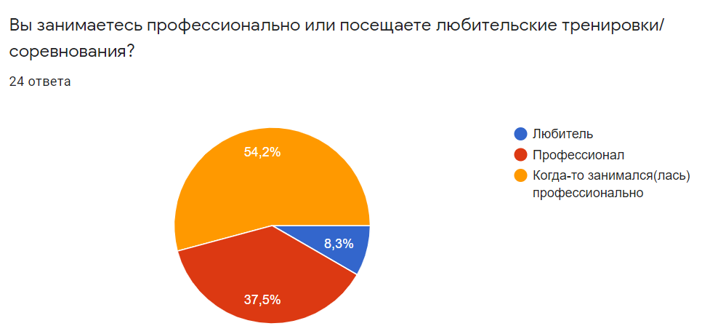

Рисунок 14 — Распределение респондентов-бадминтонистов по степени вовлеченности в данный вид спорта

Из опрошенных только один человек указал, что не сталкивался с проблемой потери концентрации, распределение представлено на рисунке 15.

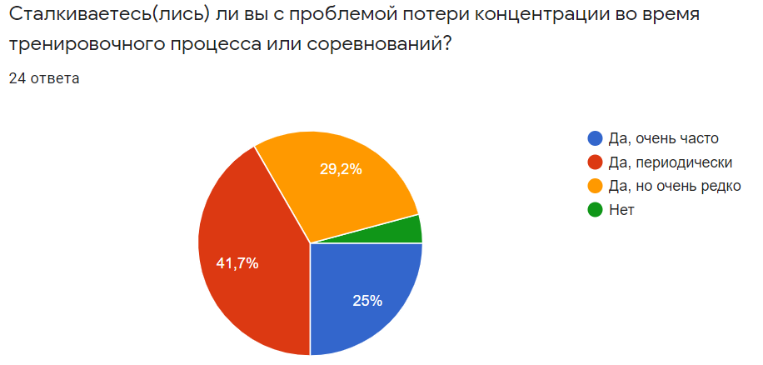

Рисунок 15 — Распределение респондентов-бадминтонистов по частоте столкновения с проблемой потери концентрации

Как видно из рисунка 16, абсолютное большинство при этом сталкивается с данной проблемой не только во время соревнований, но и во время тренировок.

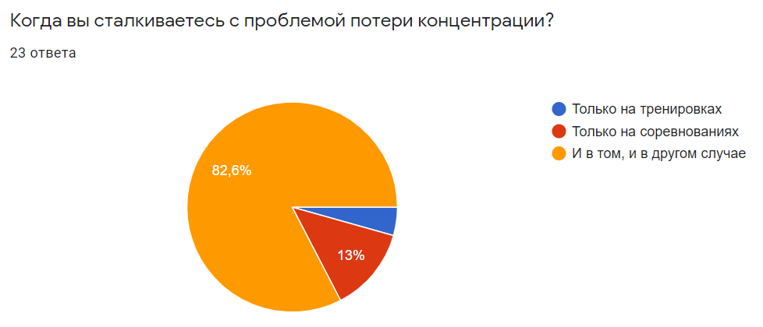

Рисунок 16 — Распределение респондентов-бадминтонистов по месту столкновения с проблемой потери концентрации

Все опрошенные отметили, что, потеря концентрации негативно сказывалась на уровне их игры. При этом большая часть отмечает причиной потери концентрации не столько физическую, сколько ментальную усталость, а также отвлечение мыслей от происходящего на игровой площадке, что представлено на рисунке 17.

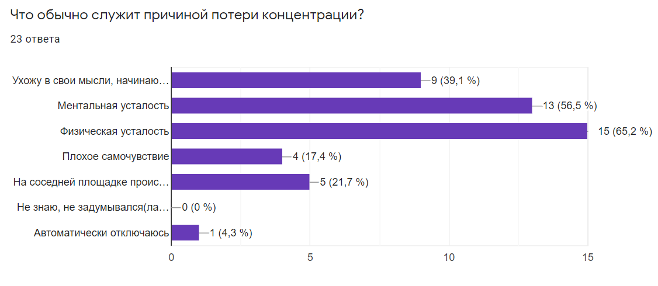

Рисунок 17 — Ответы респондентов-бадминтонистов на вопрос о причинах потери концентрации

Наконец, как представлено на рисунке 18, большая часть респондентов пытается справится с проблемой своими силами. Части опрошенных вернуться к игре помогают замечания или сигналы тренера, напарника.

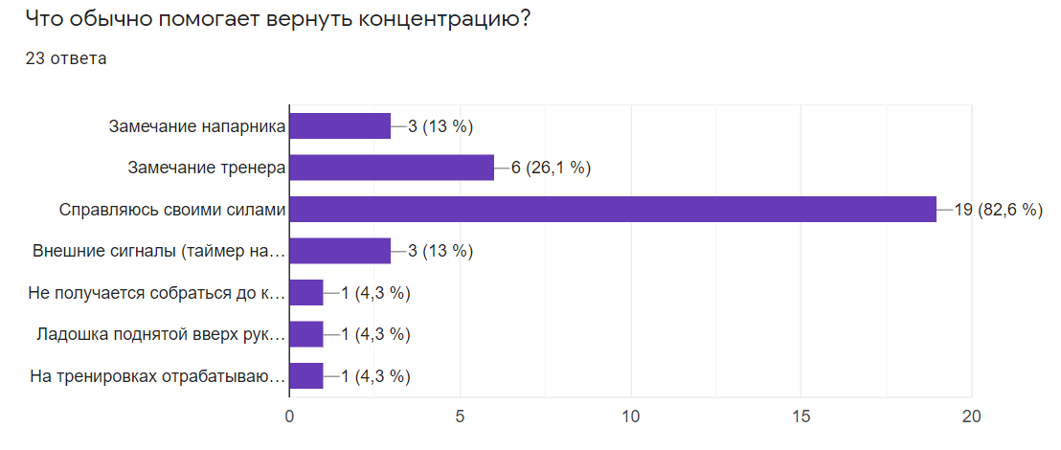

Рисунок 18 — Ответы респондентов-бадминтонистов на вопрос о способах решения проблемы потери концентрации

Таким образом, решение проблемы потери концентрации внимания действительно актуально и может помочь спортсменам при подготовке.

**1.4 Выбор решения проблемы**

Когда возникает необходимость в определении, попал игровой снаряд в поле или в аут, люди обычно обращаются к автоматическим системам контроля линий или ALC системам (Automated Line Calling systems).

Большая часть ALC систем используется или использовалась в теннисе, как в более популярном (и более финансируемом) виде спорта, однако принцип работы для бадминтона не будет отличаться принципиально.

На конференции, созванной ITF в 2003 году, было представлено несколько различных типов ALC систем. Шрихарш Келкар (Shreeharsh Kelkar), автор «Сила зрения: Hawk-eye в теннисе» («The Power of Sight: The Case of Hawk-Eye in Tennis»), разделяет их на три вида (пункты 4.1 и 4.2 ниже) [4].

**1.4.1 Лучевые и проводные системы**

Лучевые системы, такие, как Циклоп, являются самыми первыми ALC системами. Принцип их работы заключается в том, что электромагнитные лучи перебрасываются с одного конца корта на другой. В Циклопе один луч направляют вдоль линии подачи, еще четыре — в зоне аута. Как только один из лучей был задет, все остальные выключаются. Если мяч вышел за пределы корта, Циклоп издает звуковой сигнал. Расположение лучей Циклопа представлено на рисунке 19.

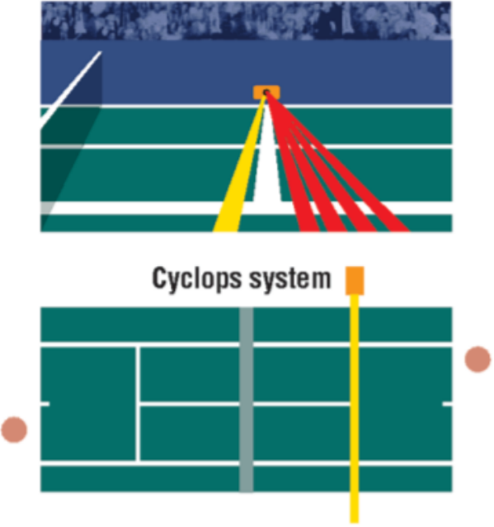

Рисунок 19 — Принцип работы системы Циклоп

У данной системы есть ряд существенных недостатков. Она может использоваться только при подаче, так как не различает, какой предмет возник на пути луча — мяч или что-либо другое. По этой же причине судья вынужден выключать Циклоп после подачи и включать перед началом следующего розыгрыша. Циклоп активно применялся, начиная примерно с 1980 года (впервые применен на турнире в Уимблдоне), и окончательно вышел из использования с приходом в теннис Hawk-eye.

Принцип работы проводных систем также полностью отражает их название — такие системы предусматривают наличие сенсоров, расположенных по линиям игрового поля. Иногда модифицируют и сами мячи.

Одной из самых первых таких систем является TEL. Линии поля могут «чувствовать», когда мяч находится близко к ним, а затем алгоритм рассчитывает отпечаток мяча. Этот алгоритм пытается учитывать деформацию снаряда и его скольжение. TEL был испытан в 1992 на US Open. В 9% спорных моментов судья на вышке и система пришли к различным результатам, что является довольно неплохим результатом. Также TEL один год успешно использовался на Кубке Хопмана. При этом присутствовал только судья на вышке, судьи на линии отсутствовали. Однако были выявлены следующие проблемы: на случай технической ошибки все равно требовалось наличие судей на линии, а также было необходимо перекапывать корт для установки.

**1.4.2 Системы компьютерного зрения**

Эпоха расцвета для ALC систем пришла с появлением систем компьютерного зрения. Предшественником системы Hawk-eye была система AutoRef.

Первым турниром высокого уровня, на котором была применена система Hawk-eye, стал Кубок Хопмана, проведенный в январе 2006 года в Австралии. Игрокам было разрешено оспаривать решения, принятые судьями. В таких случаях также рассматривались результаты, полученные с помощью системы Hawk-eye. Дебютным рейтинговым турниром стал мартовский Miami Masters того же года. Первым же турниром Большого Шлема, на котором использовался Hawk-eye, стал US Open 2006 года. Каждый игрок мог оспорить 2 мяча за сет. К марту 2008 года три руководящих органа в мире тенниса, ITF, ATP и WTA, создали стандарт правил по использованию системы Hawk-eye.

**1.4.3 Система на материале Velostat**

Несмотря на большую популярность системы Ястребиного глаза, нельзя отрицать, что стоимость ее установки делает её крайне недоступной для тренировочных целей. Лучевые и проводные системы являются более подходящими аналогами, однако у них есть существенные недостатки.

Лучевые системы будут некорректно работать в случае «многоволанок», когда игровые снаряды остаются на площадке. Таким образом, они будут перекрывать друг друга, и система не сможет отследить попадание новых воланов.

Проводные системы предполагают внедрение изменений в сами линии корта и игровые снаряды. И если в случае тенниса подобное подошло бы для тренировок, то в случае бадминтона это маловероятно — масса волана не должна превышать 5,5 грамм [5], что делает его модификацию затруднительной (для сравнения, вес мяча для большого тенниса должен быть примерно в 10 раз больше).

В данном случае имеет смысл создание системы, которая не предполагает изменение игрового снаряда, но делает возможным добавление каких-либо элементов на корт. К примеру, мата, который способен определять, к каким его точкам приложено давление. Если определить на таком мате линию корта, но при достаточной точности системы не составит труда определить, попал ли игровой снаряд в поле или в аут.

Velostat — токопроводящая пленка, изготовленная из непрозрачного, пропитанного углеродом, полиолефинового материала, обладающего объемной проводимостью [6]. На проводящие свойства пленки не оказывает влияние влажность и дата изготовления.

Обычно она используется для обеспечения физической и электростатической защиты. Однако, благодаря своему свойству менять сопротивление в зависимости от прикладываемого давления, Velostat приобрел большую популярность в проектах, где требуются датчики, фиксирующие силу нажатия — примером здесь являются устройства для диагностики вестибулярного аппарата, «умные» стельки. Способствовала этому и цена материала — ~24.30$ (~1784,47 руб. на 20.09.2021 с ebay.com) за лист 80 см x 80 см. Единственной проблемой для российского рынка может быть то, что данный материал сложно достать в стране — он мало где продается, а потому возникает необходимость заказывать его из-за рубежа, к примеру, из Франции.

Среди действующих тренеров по бадминтону были проведены опросы, поможет ли, на их взгляд, подобный мат решить проблему потери концентрации среди спортсменов. Описание разработки было встречено положительно, большинство выразило готовность помочь в разработке путем использования макетов во время тренировок, предоставлением обратной связи, а также рассмотрением возможности применения готового продукта в индивидуальных программах подготовки спортсменов.

**1.5 Анализ применимости материала Velostat**

**1.5.1 Анализ чувствительности**

В первую очередь необходимо было исследовать, сможет ли материал корректно реагировать на воздействие волана.

Для этого были проведены эксперименты — волан с различной высоты бросался на макет. Считывая значение с аналогового входа, можно было определить, в какой момент происходило соприкосновение игрового снаряда с поверхностью мата.

Преобразование значения аналогового сигнала в напряжение производится по формуле 1:

|  |  |  |
| --- | --- | --- |
|  | $$V_{IN} = \frac{ADC ∙ V_{REF}}{1024},$$ | (1) |

где $V_{IN}$— значение напряжения на аналоговом входе,

$ADC$— значение, полученное с аналогового входа (от 0 до 1023),

$V_{REF}$— напряжение питания, 5 В.

Из экспериментов было выявлено, что материал обладает высокой чувствительностью — вне зависимости от изменений высоты, в момент перед отскоком значение с аналогового входа находилось в районе 600-900. От высоты зависела сила, с которой волан давил на мат в момент после отскока, во время второго приземления, а также само это время отскока.

Для базового случая, когда волан опускается с небольшой высоты, были получены графики зависимости напряжения на аналоговом входе микроконтроллера при давлении падающего волана на Velostat от времени. Совместное представление части из этих графиков можно увидеть на рисунке 20. Из рисунка видно, что графики обладают общей моделью поведения. В начальный момент наблюдения с аналогового входа получается максимальное значение — волан с максимальной кинетической энергией соприкасается с поверхностью мата. Затем происходит отскок, во время которого материал возвращается в состояние, близкое к начальному. После этого происходит второе касание, которое оказывает на мат меньшее давление.

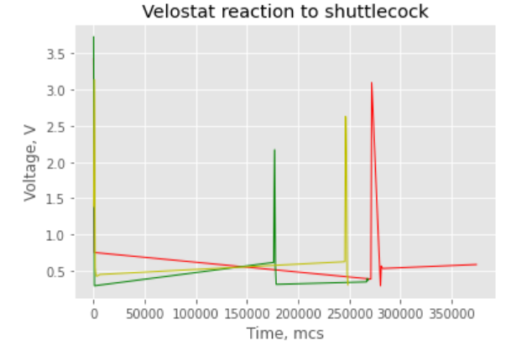

Рисунок 20 — Реакция материала на падение волана

Отдельно графики представлены на рисунках 21-23.

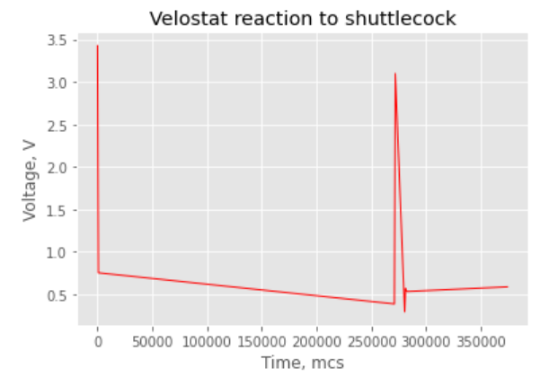

Рисунок 21 — Анализ чувствительности. Эксперимент 1

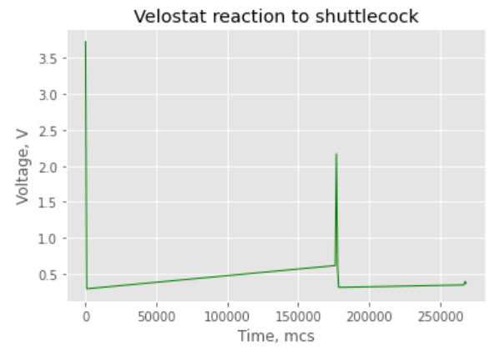

Рисунок 22 — Анализ чувствительности. Эксперимент 2

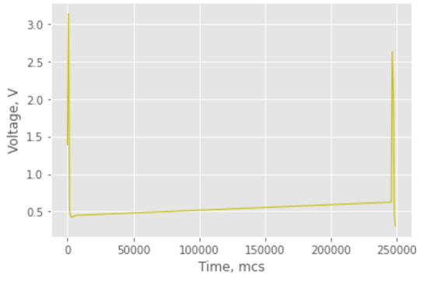

Рисунок 23 — Анализ чувствительности. Эксперимент 3

Как видно из графиков, среднее время возврата материала в исходное состояние не превышало 350 мс.

**1.5.2 Анализ быстродействия**

Для того, чтобы определить быстродействие схемы, с помощью внутреннего таймера микроконтроллера было посчитано время, затрачиваемое на:

* Заполнение матрицы значений.
* Анализ матрицы значений.
* Передачу результата.

В данном эксперименте передача значений производилась с помощью COM-порта. Было произведено несколько замеров, после чего было высчитано их среднее. Результаты измерений представлены в таблице 1.

Таблица 1 — Временные измерения

|  |  |
| --- | --- |
| Вид измерения | Время, мкс |
| Чтение сообщения | 13488 |
| Заполнение матрицы значений | 33364 |
| Анализ матрицы значений (проход по всей матрице) | 324 |
| Передача результата | 18720 |
| Очистка матрицы значений | 10116 |

Таким образом, один полный проход занимает примерно 76 мс. При этом анализ матрицы значений занимает минимальную часть от этого времени, 324 мкс. Это показывает, что анализировать значения матрицы на микропроцессоре будет быстрее, чем передавать всю матрицу и проводить анализ уже на стороне пользователя.

Учитывая данные пункта 1.5.1, можно сделать вывод, что вероятность пропуска волана мала.

**1.5.3 Анализ точности**

В основе мата находится сетка 16х16 из меди, которая позволяет считывать значения из 256 точек. Ширина линии меди составляет 40 мм — равна ширине линии корта. Расстояние между линиями составляет 2 мм. Ширина головки игрового снаряда составляет от 25 до 28 мм, ширина участка, которым производится касание с поверхностью, меньше — она составляет от 7 до 10 мм. Таким образом, исключается возможность попадания волана в зазор между линиями, так как он меньше площади касания снаряда.

В случае полного попадания в зону линии медной ленты можно безошибочно определить результат. Проблему здесь представляют граничные касания — влияет ли близкое нахождение волана к одной линии на результаты считывания напряжения с другой линии?

Для проведения эксперимента был собран дополнительный макет, в котором использовались линии медной ленты меньшего размера, шириной 10 мм. При этом собранный макетный образец безошибочно определял результат при нажатии воланом на разные линии. Так как при обработке результатов приоритет отдается линиям игрового поля, а не аута, с обработкой спорных ситуаций (снаряд оказался между двумя линиями) не возникло проблем.

Ошибки в данном случае могут быть вызваны деформацией мата (повреждение защитной поверхности может стать причиной его нечувствительности).

**Глава II. Программная и аппаратная части системы**

**2.1 Аппаратная часть**

**2.1.1 Принцип работы аппаратной части**

В процессе разработки были учтены требования технического задания, представленные в приложении А. Было разработано руководство пользователя, которое представлено в приложении Б.

В аппаратной части системы контроля попаданий волана в заданную зону можно выделить две основные части — устройство, состоящее из микроконтроллера и других микросхем, и датчик давления, созданный на основе материала Velostat и меди.

В данном устройстве в качестве проводящих слоёв была использована медная лента. Сам мат представляет из себя следующее: лист материала Velostat располагается между рядами лент из меди. К ним припаиваются провода. К одному слою поступает питание, провода со второго слоя поступают на аналоговые входы собранной схемы.

Общая схема мата выглядит примерно так, как показано на рисунке 24.

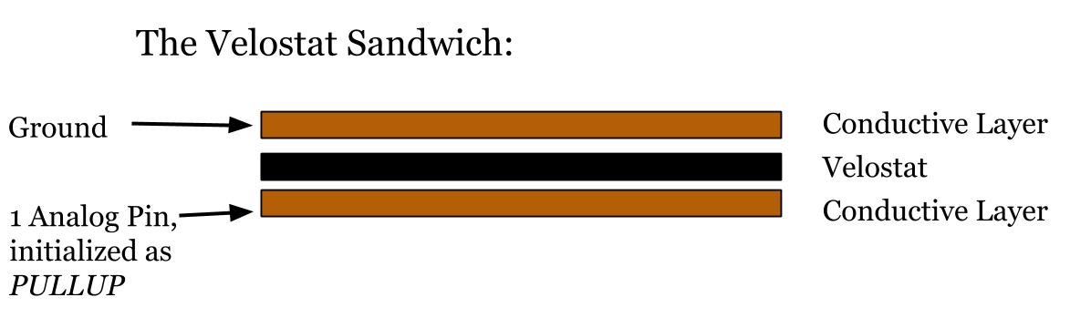Рисунок 24 — Основа мата

Принцип работы заключается в следующем. С платы микроконтроллера с помощью подачи напряжения на цифровые выходы производится выборка текущей горизонтальной линии, которая будет подключена к питанию. Затем производится последовательная выборка 16-ти вертикальных линий. Если к мату приложено давление, в одной из этих точек напряжение будет ненулевым.

Данная выборка производится для всех горизонтальных линий, на которые последовательно подается напряжение. Если изображать схематически, весь процесс выглядит так, как представлено на рисунке 25.

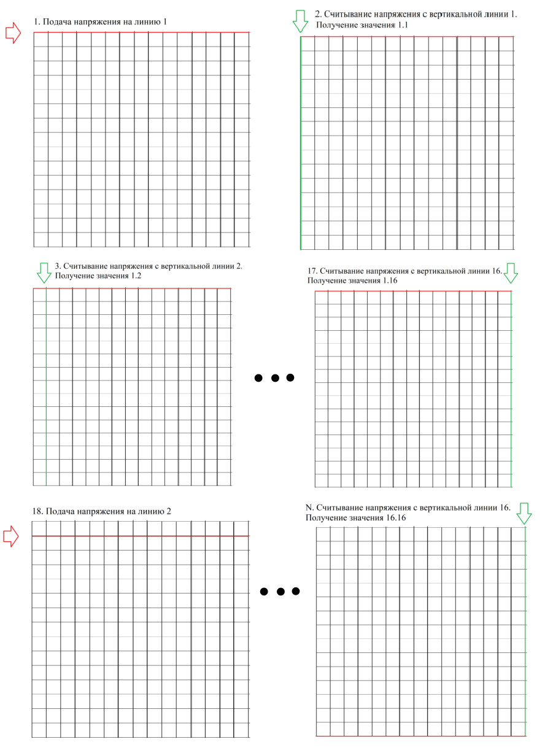

Рисунок 25 — Выборка точек

**2.1.2 Реализация взаимодействия с программной частью**

В настоящее время устройства, использующие технологию Bluetooth для связи с другими устройствами, используются повсеместно. Люди слушают музыку через беспроводные наушники. Можно избавиться от лишних проводов на столе, подключив клавиатуру по Bluetooth к компьютеру. Эта универсальная технология позволила обеспечить надежную беспроводную передачу данных, что и обусловило ее популярность.

Подключение Bluetooth модуля к микропроцессорной системе может обеспечить возможность управления ей с другого устройства. Наличие Bluetooth в любом современном смартфоне определяет актуальность управления подобными системами с помощью мобильного приложения.

Bluetooth — производственная спецификация беспроводных [персональных сетей](https://ru.wikipedia.org/wiki/%D0%9F%D0%B5%D1%80%D1%81%D0%BE%D0%BD%D0%B0%D0%BB%D1%8C%D0%BD%D0%B0%D1%8F_%D1%81%D0%B5%D1%82%D1%8C) (Wireless personal area network, WPAN). В настоящее время Bluetooth существует в двух спецификациях — Bluetooth Classic и Bluetooth Low Energy.

Bluetooth Classic также называют Bluetooth Basic Rate/Enhanced Data Rate (BR/EDR). Большей частью используется для беспроводной передачи аудио данных — в беспроводных громкоговорителях, наушниках, встроенных автомобильных развлекательных системах.

Bluetooth Low Energy (BLE) — технология с низким энергопотреблением. Благодаря этой особенности, активно применяется в IoT. Появилась в версии стандарта Bluetooth 4.0.

Эти два типа Bluetooth несовместимы друг с другом. Устройства, которые используют Bluetooth Classic, не могут напрямую связываться с устройствами, использующими BLE, и наоборот. Однако есть устройства, которые поддерживают оба типа соединения. Тогда связь между устройствами может происходить так, как на рисунке 26.

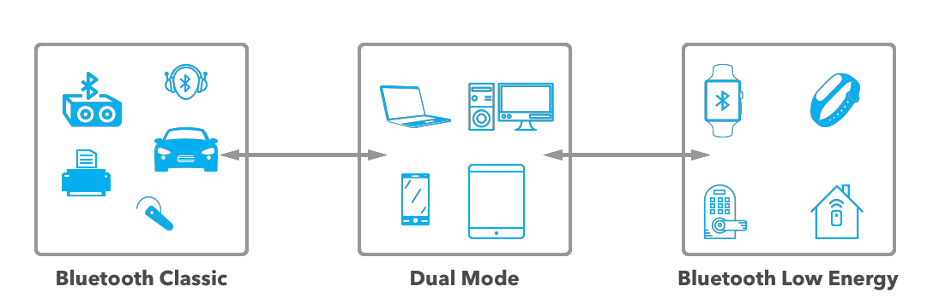

Рисунок 26 — Типы Bluetooth-устройств

Bluetooth Classic обычно используется для приложений, в которых требуется передавать большое количество информации. Несмотря на то, что классический Bluetooth не оптимизирован для низкого энергопотребления, он поддерживает большую скорость передачи (максимум 3 МБит/с против 2 МБит/c BLE). Bluetooth Classic поддерживает один тип топологии — Точка-Точка (P2P). Описанные выше характеристики являются преимуществами для данной работы, для использования была выбрана именно эта технология.

**2.1.3 Разработка электрической функциональной схемы устройства**

Чтобы определять линии, на которые подается питание в определенный момент времени, было принято решение использовать демультиплексор (для подачи питания на выбранную линию) и мультиплексор (для считывания напряжения с выбранной линии). Также использование этих двух устройств позволило использовать более компактные (и более дешевые) модели программируемых плат. Обычно эти модели обладают меньшим количеством цифровых и аналоговых входов и выходов и расширяются при помощи дополнительных модулей, в том числе мультиплексоров и демультиплексоров.

Программирование микроконтроллера производилось через преобразователь USB-UART, макетный образец подключался к компьютеру/ноутбуку. После загрузки программы питание осуществлялось от батарейки.

На основании приведенных выше данных были определены следующие блоки:

* источник питания — подача напряжения на всю схему через общую линию питания микроконтроллера;
* микроконтроллер — управляющее устройство;
* мультиплексор и демультиплексор — блоки выборки линий мата;
* чувствительный к давлению мат — собранный из материала Velostat, линий медной ленты и непроводящего защищающего материала (в самой простой версии используется бумага) датчик;
* светодиоды — блок вывода результатов для пользователя, используется для отладки работы микропроцессорной системы;
* Bluetooth-модуль — блок сообщения с программной частью.

Полученная функциональная схема устройства представлена на рисунке 27. Полный вид ее представлен в приложении В.

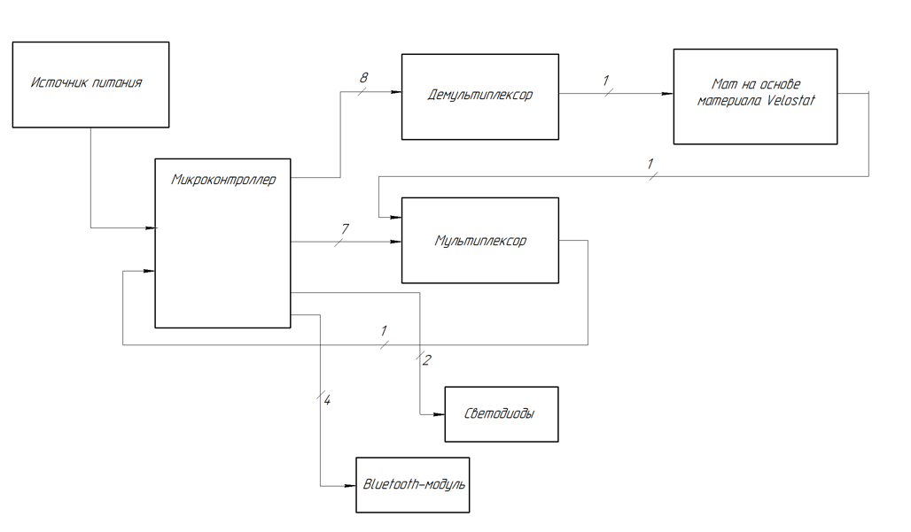

Рисунок 27 — Функциональная схема

**2.1.4 Выбор элементной базы**

Выбирая элементную базу, учли потребляемую мощность микросхем, а также их стоимость.

Для платы с микроконтроллером выбор производился среди линейки Arduino — это одна из наиболее доступных фирм для макетирования систем в домашних условиях.

Линейка Arduino представлена широким спектром моделей, начиная с Arduino Mega 2560, у которой 54 цифровых вывода, заканчивая Arduino Nano, у которой всего 14 цифровых пинов. В классической линейке устройств в основном применяются микроконтроллеры семейства Atmel AVR — ATmega2560, ATmega32U4, ATmega328, ATtiny85, ATmega168.

Для данной микропроцессорной системы было принято решение использовать модель Arduino Pro Mini с микроконтроллером ATmega328. Среди остальной линейки серии эта плата отличается маленьким размером. Также Arduino Pro Mini обладает удовлетворительным соотношением цены к техническим требованиям для разработанного мата.

Данная модель обладает характеристиками, представленными в таблице 2 [7].

Таблица 2 — Характеристики платформы Arduino Pro Mini

|  |  |
| --- | --- |
| Характеристика | Значение |
| Рабочее напряжение | 5 В |
| Входное напряжение | 5-12 В |
| Цифровые входы/выходы | 14 (6 из которых могут использоваться как выходы ШИМ) |
| Аналоговые входы | 8 |
| Постоянный ток через вход/выход | 40 мА |
| Флеш-память | 32 Кб (2 используются для загрузчика) |
| ОЗУ | 1 Кб |
| EEPROM | 512 байт |
| Тактовая частота | 16 МГц |
| Рабочая температура | -40…85°C |

Структурная схема микроконтроллера ATMega328 представлена на рисунке 28 [8].

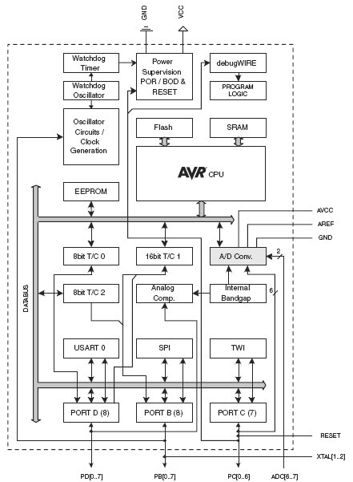

Рисунок 28 — Структурная схема микроконтроллера ATMega328

Микроконтроллер обладает следующими периферийными устройствами:

* двумя 8-битными таймерами/счетчиками с модулями сравнения и делителями частоты;
* 16-битным таймером/счетчиком с модулем сравнения и делителем частоты, а также с режимом записи;
* счетчиком реального времени с отдельным генератором;
* шестью каналами PWM (аналог ЦАП);
* 6-канальным ЦАП со встроенным датчиком температуры;
* программируемым последовательным портом USART;
* последовательным интерфейсом SPI;
* интерфейсом I2C;
* программируемым сторожевым таймером с отдельным внутренним генератором;
* внутренней схемой сравнения напряжений;
* блоком обработки прерываний и пробуждения при изменении напряжений на выводах микроконтроллера.

Также микроконтроллер обладает специальными функциями:

* сбросом при включении питания и программным распознаванием;
* внутренним калибруемым генератором тактовых импульсов;
* обработкой внутренних и внешних прерываний;
* 6 режимами сна (пониженным энергопотреблением и снижением шумов для более точного преобразования АЦП).

Плату Arduino Pro Mini можно питать несколькими способам — подавать стабилизированное напряжение 5 В (через USB и преобразователь USB-UART или через вывод VCC) или подавать нестабилизированное напряжение от источника питания — батарейки, зарядного устройства.

Внешний вид платы представлен на рисунке 29.

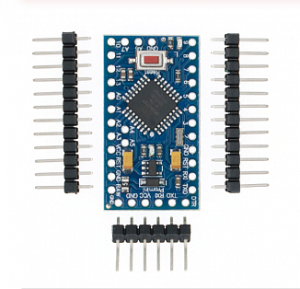

Рисунок 29 — Внешний вид платы Arduino Pro Mini

Каждый из 14 цифровых выводов может работать как в режиме входа, так и в режиме выхода. Максимальный ток через один вывод составляет 40 мА. Все выводы сопряжены с внутренними подтягивающими резисторами номиналом 20-50 кОм. Также некоторые выводы Arduino могут выполнять дополнительные функции.

* последовательный интерфейс: выводы 0 (RX) и 1 (TX). Используются для получения (RX) и передачи (TX) данных по последовательному интерфейсу. Эти выводы соединены с линиями TX-0 и RX-1 шестиконтактного разъема;
* внешние прерывания: выводы 2 и 3. Данные выводы могут служить источниками прерываний, возникающих при различных условиях: при низком уровне сигнала, по фронту, по спаду или при изменении сигнала на этих выводах;
* ШИМ: выводы 3, 5, 6, 9, 10 и 11;
* интерфейс SPI: выводы 10 (SS), 11 (MOSI), 12 (MISO), 13 (SCK). Данные выводы позволяют осуществлять связь по интерфейсу SPI;
* светодиод: 13. Встроенный светодиод, подсоединенный к цифровому выводу 13. При отправке значения HIGH светодиод включается, при отправке LOW – выключается.

В Arduino Pro Mini есть 6 аналоговых входов, каждый из которых может представить аналоговое напряжение в виде 10-битного числа (1024 различных значения). Четыре из них выведены на контакты возле края платы; два остальных (входы 4 и 5) выведены на распаечные площадки внутри платы. Измерение напряжения осуществляется относительно диапазона от 0 до VCC. Помимо этого, некоторые из аналоговых входов имеют дополнительные функции:

* I2C: вывод A4 (SDA) и вывод A5 (SCL). С использованием [библиотеки Wire](https://doc.arduino.ua/ru/prog/Wire) позволяют осуществлять связь по интерфейсу I2С;
* Reset. Формирование низкого уровня (LOW) на этом выводе приведет к перезагрузке микроконтроллера.

Как было указано выше, Arduino Pro Mini обладает 6 аналоговыми выводами. В случае разработанной системы происходит подача питания и считывание информации с 32 линий (по 16 на слой). Даже у самой большой платы линейки Arduino, Arduino Mega, есть только 16 аналоговых входов. Для увеличения их количества было принято решение использовать мультиплексор и демультиплексор.

Наиболее часто используемой в системах Arduino микросхемой является 16-канальный мультиплексор/демультиплексор CD74HC4067. Он также поставляется на плате, что облегчает его подключение к микроконтроллеру Arduino. Внешний вид CD74HC4067 представлен на рисунке 30.

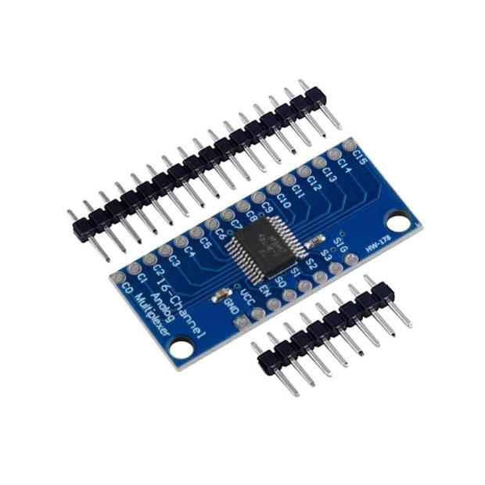

Рисунок 30 — 16-канальный мультиплексор/демультиплексор CD74HC4067

Технические параметры устройства представлены в таблице 3 [9].

Таблица 3 — Характеристики микросхемы CD74HC4067

|  |  |
| --- | --- |
| Характеристика | Значение |
| Напряжение питания | 2-6 В |
| Внутреннее сопротивление ключей | 70 Ом при напряжении 4.5 В |
| Скорость срабатывания | 6 нс при напряжении 4.5 В |
| Диапазон рабочих температур | -55...125 °C |

Технические параметры устройства подходят под условия работы разработанного макетного образца.

В схеме были использованы светодиоды GNL-3012HD с рабочей температурой -40…80 °C с постоянным прямым током 20 мА и постоянным напряжением 2.1 В (сопротивление 105 Ом) [10]. Эта часть цепи питается от 5 В. Для понижения силы тока по формуле 2 рассчитано сопротивление.

|  |  |  |
| --- | --- | --- |
|  | $$R = \frac{U}{I} =\frac{(5-2.1) В}{20 мА} ≈145 Ом.$$ | (2) |

В данном случае было допустимо использовать резисторы с сопротивлением 150 Ом. Для макета были выбраны резисторы металлопленочные MF-25 (С2-23) с рабочей температурой -55…155 °C и точностью 1% [11].

В отсутствие приложенного давления с АЦП получаются значения приблизительно в 800 единиц. Тогда можно рассчитать примерное напряжение на входе по формуле 3.

|  |  |  |
| --- | --- | --- |
|  | $$V_{IN} = \frac{ADC ∙ V_{REF} }{1024},$$ | (3) |

где ADC — значение с АЦП,

$V_{REF}$— напряжение на выводе, 5 В.

Тогда $V_{IN}$ = 3.85 В.

Помимо того, чтобы просто определять присутствие приложенного давления, полезно было бы уметь отличать силу более сильного нажатия от более слабого. Однако в данном диапазоне (от 800 до 1023) это не представлялось возможным.

Для того, чтобы убрать из цепи часть напряжения, было принято добавить резисторы в 1 кОм на выводах демультиплексора. Были использованы резисторы углеродистые CF-25 (С1-4) с сопротивлением 1 кОм и погрешностью 5%, с рабочей температурой -55…155 °C [12]. Таким образом, в состоянии покоя получились значения, близкие к нулевым — 10-20 единиц, то есть около 68 мВ. При приложенном к Velostat давлении были получены значения, близкие к 800 единицам, то есть около 3.85 В.

Для подключения к программной системе был выбран модуль Bluetooth HC-05 [13]. Модуль поддерживает стек Bluetooth 2.0 + EDR. Подключение модуля осуществляется с помощью разъема XH-2-6P, выводы которого имеют следующее назначение:

* STATE — к цифровому выводу контроллера, который предназначен для передачи информации о режиме работы модуля;
* RX — к выводу TX последовательного порта контроллера для передачи данных;
* TX — к выводу RX последовательного порта контроллера для передачи данных;
* VCC — к “+” источника питания контроллера;
* GND — «земля» (общий провод).

Модуль представляет из себя печатную плату, на которой смонтированы компоненты, отвечающие за установление связи с контроллером по последовательному интерфейсу UART и организацию передачи данных по Bluetooth каналу при сопряжении с каким-либо другим электронным устройством.

Особенностью модуля является возможность его работы в нескольких режимах [14]:

1. Режим поиска устройств и сопряжение с ними, после чего свободно выполняется передача данных между устройствами;
2. Режим передачи данных между модулем и сопряженным устройством.

Во втором режиме возможны два варианта взаимодействия модуля с подключаемыми устройствами:

* Slave — является подчиненным по отношению к другим устройствам. В этом режиме модуль способен только принимать и передавать данные управляющему устройству, с которым он сопряжен. Например, данный режим используется при подключении модуля к смартфону. Режим Slave установлен в настройках модуля по умолчанию.
* Master — модуль является управляющим по отношению к другим устройствам. В этом режиме Bluetooth модуль способен осуществлять поиск Bluetooth-устройств, выполнять сопряжение с ними и, в дальнейшем, управлять их работой, передавая и принимая данные от подчиненного (Slave) устройства.

Данный режим может использоваться для обеспечения связи между двумя контроллерами. В режим Master можно перевести модуль через режим программирования.

Режим программирования позволяет изменять всевозможные настройки модуля: запрашивать и менять его имя, адрес, скорость передачи данных; менять режимы со Slave на Master и обратно, запрашивать статусы и классы, выполнять изменение кода доступа к модулю, а также менять другие параметры работы.

В данной работе модуль работает в режиме Slave.

Для определения того, в каком режиме работает модуль, существует система индикации с помощью индикаторного светодиода, находящегося на поверхности платы:

* частое мигание светодиода — модуль не подключен к устройствам, поиск устройств для подключения;
* светодиод мигает с частотой 1 Гц — модуль в режиме программирования;
* светодиод кратковременно мигает один раз в две секунды — модуль сопряжен с другим Bluetooth-устройством.

Модуль обладает техническими характеристиками, представленными в таблице 4.

Таблица 4 — Характеристики модуля HC-05

|  |  |
| --- | --- |
| Характеристика | Значение |
| Диапазон частот радиосвязи | 2,4–2,48 ГГц |
| Мощность передачи | 0,25–2,5 мВт |
| Чувствительность | –80 дBм |
| Потребляемый ток | 50 мА |
| Радиус действия | до 10 метров |
| Температура хранения | –40…85 °C |
| Рабочий диапазон температур | –25…75 °C |

**2.1.5 Разработка электрической принципиальной схемы устройства**

Часть принципиальной схемы с микроконтроллером, его обвязкой и блоком светодиодов представлена на рисунке 31.

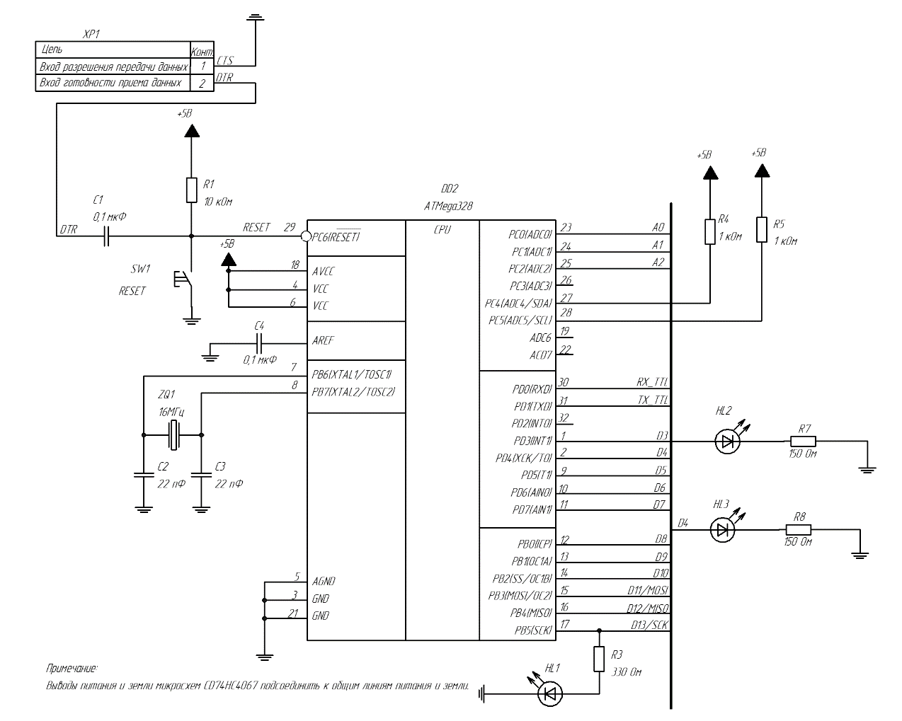

Рисунок 31 — Микроконтроллер с обвязкой

На данном рисунке можно увидеть элементы, которые принадлежат самой плате Arduino Pro Mini и которые легко можно на ней найти, к примеру, кнопку сброса SW1, светодиод HL1.

На рисунке 32 представлена часть схемы, содержащая стабилизатор напряжения.

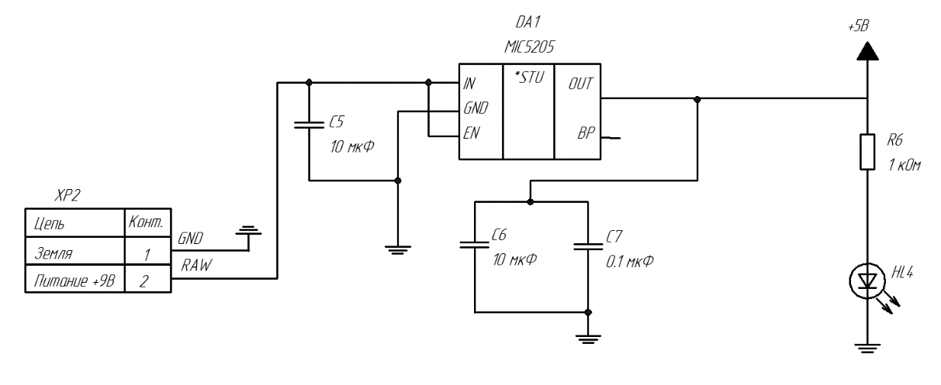

Рисунок 32 — Стабилизатор напряжения

Разъем XP2 используется для подключения нестабилизированного напряжения 9 В, к примеру, батарейки «Крона». C помощью MIC5205 производится понижение напряжения до 5 В, светодиод HL4 присутствует для индикации наличия питания на плате. Обвязка из конденсаторов позволяет погасить лишние шумы.

Блок выборки с демультиплексором представлен на рисунке 33. Элемент CD74HC4067 может работать как в режиме демультиплексора, так и в режиме мультиплексора. К демультиплексору с микроконтроллера поступают сигналы D10, D11, D12, D13, с помощью которых производится выборка нужного канала (0...15), а также A0, который передается на выбранный канал. Сигнал D4 запрещает или разрешает работу элемента.

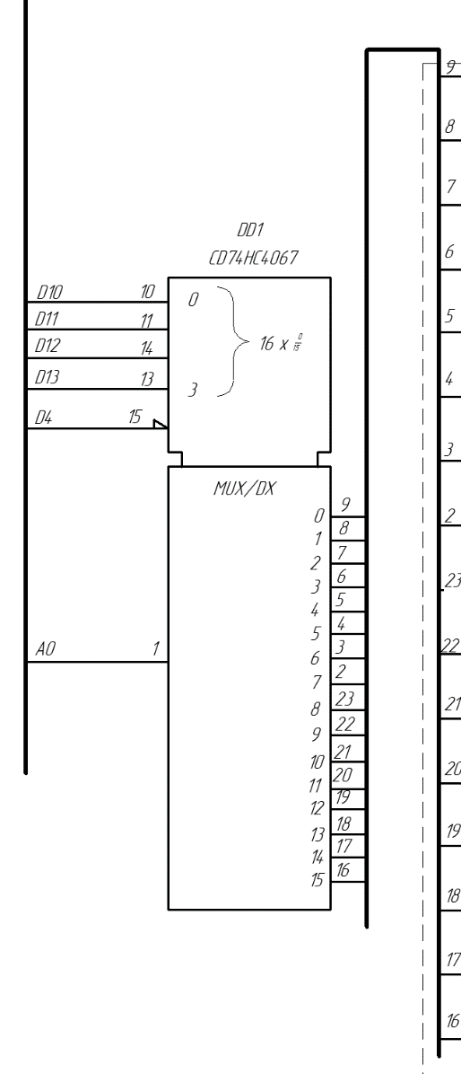

Рисунок 33 — CD74HC4067 в режиме демультиплексора

Часть схемы с датчиком давления представлена на рисунке 34. Было принято решение обозначить материал Velostat как матрицу тензорезисторов, так как его сопротивление меняется в зависимости от приложенного давления.

Так для того, чтобы получить значение напряжения с резистора R2.19, необходимо подать питание на вывод 1 (сигнал 8) демультипелексора и считать сигнал 7.

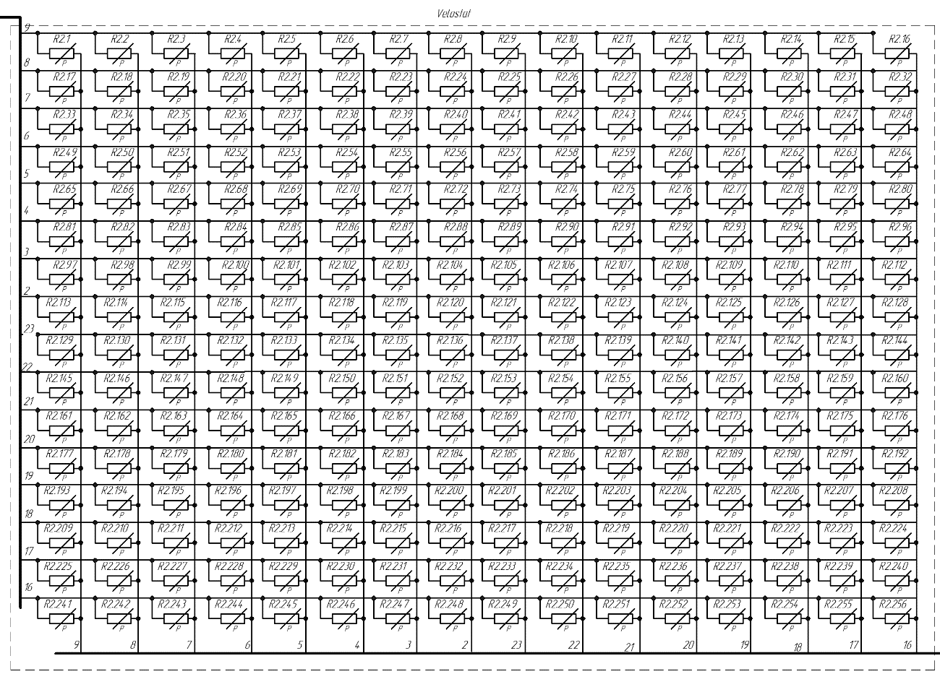

Рисунок 34 — Чувствительный к давлению мат

Блок выборки с мультиплексором представлен на рисунке 35.

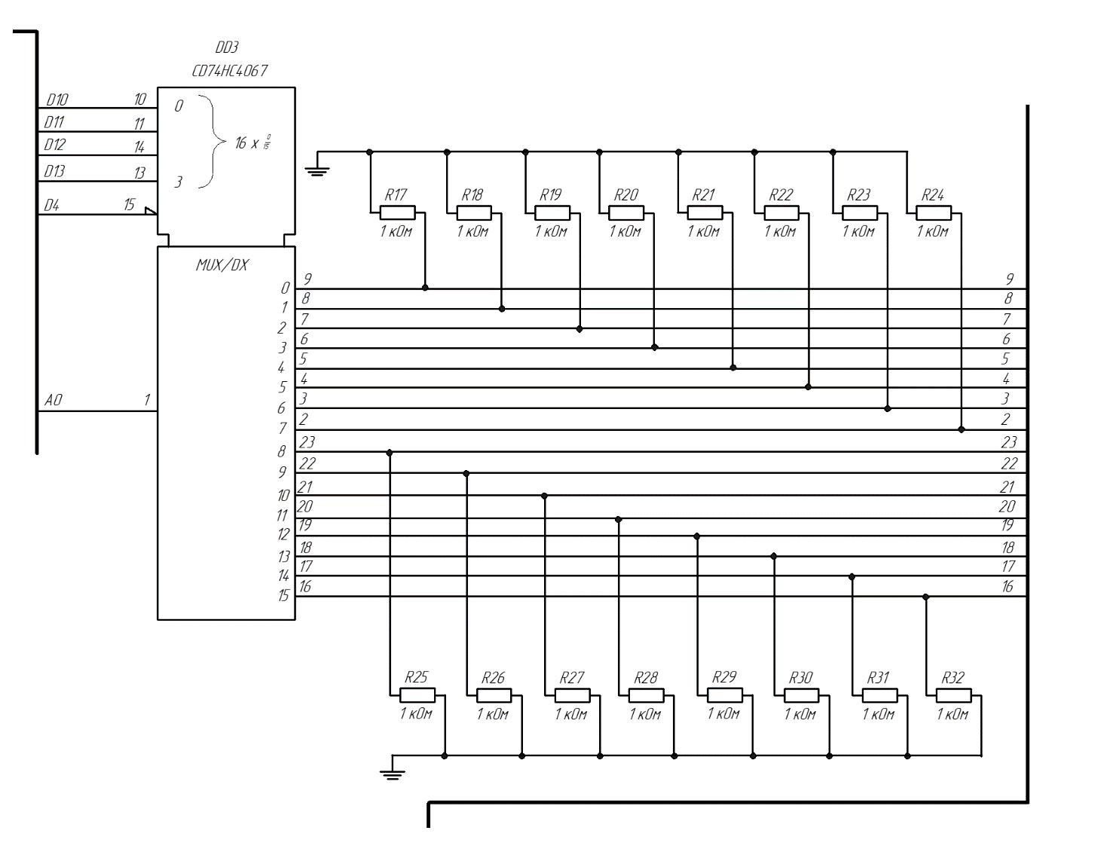

Рисунок 35 — CD74HC4067 в режиме мультиплексора

К мультиплексору с микроконтроллера поступают сигналы D6, D7, D8, D9, с помощью которых производится выборка нужного канала (0...15) Сигнал D5 запрещает или разрешает работу элемента. Сигнал с выбранного канала передается на выход A1 и поступает на аналоговый вход микроконтроллера. Резисторы R17…R32 используются в качестве нагрузочных.

Блок с модулем Bluetooth HC-05 представлен на рисунке 36.

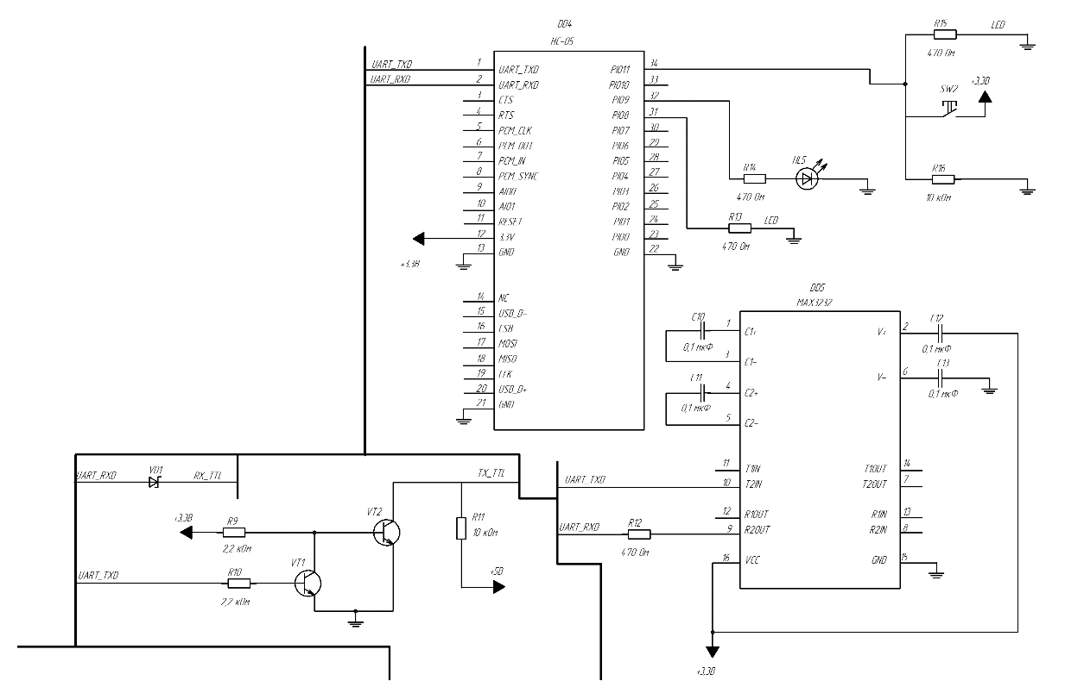

Рисунок 36 — Блок передачи значений

Плата с модулем содержит не только сам HC-05, но и дополнительные элементы — стабилизатор напряжения (понижающий 5 В с Arduino до 3.3 В для питания HC-05 и MAX3232). MAX3232 в данном случае принадлежит плате, но не используется. Сигнал от Arduino TX\_TTL преобразуется в сигнал UART\_TXD, который передается на Bluetooth-модуль и через него отправляется в мобильное приложение. Сигнал UART\_RXD проходит через диод и сигналом RX\_TTL возвращается ATMega328.

Полный вид электрической принципиальной схемы устройства представлен в приложении Г.

Полная спецификация всех элементов представлена в приложении Д.

## **2.1.****6 Расчет потребляемой мощности**

Для расчета напряжений резисторов был использован вывод из закона Ома. Была получена формула 4, данные по резисторам внесены в таблицу 5.

|  |  |  |
| --- | --- | --- |
|  | $$P=\frac{U^{2}}{R}.$$ | (4) |

Таблица 5 — Мощности резисторов

|  |  |  |  |
| --- | --- | --- | --- |
| Элемент | Количество | Значение мощности, Вт | Σ, Вт |
| MF-25 | 2 | 0.167 | 0.334 |
| CF-25 | 16 | 0.025 | 0.4 |

Потребляемая мощность схемы рассчитывается по формуле 5.

|  |  |  |
| --- | --- | --- |
|  | $$P_{Σ} =ΣP_{S} +ΣP_{D},$$ | (5) |

где $ΣP_{S}$— сумма статических мощностей всех элементов,

$ΣP_{D}$— сумма динамических мощностей всех элементов.

Статическую мощность можно рассчитать по формуле 6, динамическую — по формуле 7.

|  |  |  |
| --- | --- | --- |
|  | $$P_{S}= U_{cc}*I_{cc},$$ | (6) |

где $U_{cc}$— напряжение питания,

$I_{cc}$— ток, потребляемый микросхемой.

|  |  |  |
| --- | --- | --- |
|  | $$P_{D}= C_{PD}*{U_{cc}^{2} *F}_{IN},$$ | (7) |

где $C_{PD}$— емкость рассеиваемой мощности,

$F_{IN}$— частота работы микросхемы.

Значения для CD74HC4067 вынесем в таблицу 6.

Таблица 6 — Подсчет мощности микросхемы CD74HC4067

|  |  |  |  |  |  |  |  |
| --- | --- | --- | --- | --- | --- | --- | --- |
| $U_{cc}$, В | $I_{cc}$, μА | $P_{S}$, мВт | $C_{PD}$, пФ | $F_{IN}$, МГц | $P_{D}$, мВт | N | $P_{Σ}$, Вт |
| 5 | 160 | 0.8 | 29 | 16 | 11.6 | 2 | 0.025 |

Arduino Pro Mini при питании от 9 В потребляет 0.162 Вт, при питании от 5 В — 0.085 Вт. Среди линейки Arduino данная плата обладает наименьшим энергопотреблением.

Мощности для светодиодов были рассчитаны из вывода формулы 4.

Мощность для платы модуля HC-05 была рассчитана из формулы 5.

Общая сводка мощностей собрана в таблице 7.

Таблица 7 — Подсчет мощности электрической схемы

|  |  |
| --- | --- |
| Элемент | Мощность, Вт |
| Arduino Pro Mini | 0.162 |
| CD74HC4067 | 0.025 |
| MF-25 | 0.334 |
| CF-25 | 0.4 |
| GNL-3012HD | 0.084 |
| HC-05 | 0.165 |
| $$Σ$$ | 1.17 |

**2.1.7 Программирование аппаратной части**

Язык программирования Arduino называется Arduino C и представляет собой язык [C++](https://ru.wikipedia.org/wiki/C++) с [фреймворком](https://ru.wikipedia.org/wiki/%D0%A4%D1%80%D0%B5%D0%B9%D0%BC%D0%B2%D0%BE%D1%80%D0%BA) [Wiring](https://en.wikipedia.org/wiki/Wiring_(development_platform)), Он имеет некоторые отличия по части написания кода, который компилируется и собирается с помощью [avr-gcc](https://ru.wikipedia.org/wiki/GNU_Compiler_Collection), с особенностями, облегчающими написание работающей программы — имеется набор библиотек, включающий в себя функции и объекты.

Программирование микроконтроллера ATmega328 было произведено с помощью среды разработки Arduino IDE.

Все микроконтроллеры от Arduino имеют специальный загрузчик, созданный на основе Atmel AVR Application Note AN109. Этот загрузчик может работать через интерфейс USB, с его помощью производилось программирование.

Работу программы можно представить в виде конечного автомата из рисунка 37.

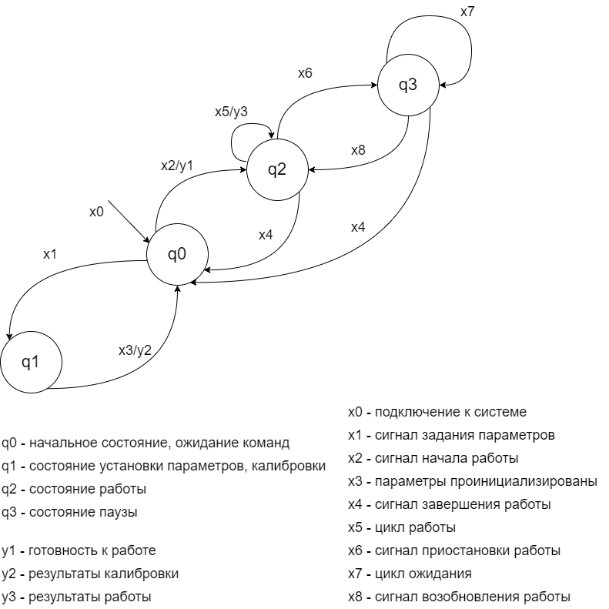

Рисунок 37 — Граф работы программы

Процессом калибровки назван процесс обхода по матрице мата, при котором считывается максимальное значение снимаемого напряжения в отсутствие приложенного к мату давления. Это значение названо «шумом».

Для общения с программной частью установлен следующий формат получаемых и принимаемых сообщений — «{номер команды/номер состояния} {аргумент 1} {аргумент 2} … {аргумент n}». Таким образом, часть переходных сигналов, инициализируемая программной частью, может быть определена таким образом:

* x1 — «{0} {номер строки} {номер столбца}».
* x2 — «{1}».
* x4 — «{4}».
* x6 — «{2}».
* x8 — «{3}».

Выходные же сигналы определены следующим образом:

* y1 — «{0}».
* y2 — «{1} {результаты калибровки}».
* y3 — «{2} {результат попадания} {номер строки} {номер столбца}».

В алгоритме работы можно выделить несколько блоков.

Первый блок — основной цикл, состояние q0. В данном состоянии происходит ожидание получения сигналов. В первую очередь система должна получить сообщение об установке параметров, x1, и перейти в состояние q2.

Второй блок — состояние, в котором происходит установка параметров и процесс калибровки. Здесь же, в случае успешного выхода из состояния, необходимо установить флаг, который позволит системе, получив из состояния q0 сигнал x2, перейти в состояние x3.

Третий блок — состояние работы. В цикле для каждой линии матрицы мата необходимо было совершить следующие действия:

1. Подать напряжение на линию питания.
2. Считать 16 значений напряжения с 16 точек, заполнить логическую матрицу — матрицу из 256 значений, в которой «1» означает значение выше некоторого минимального значения напряжения, «0» же означает значение ниже этого.

Дополнительно для отладки может сохраняться матрица значений напряжения, которые мат считывает с аналогового входа — при подключении через USB-UART и связи через COM-порт эти значения передавались на компьютер.

Даже производится оценка логической матрицы. В состоянии q1 задаются зоны поля и аута; точки, при нажатии на которые макетный образец должен подавать напряжение на зеленый светодиод, на остальные же — на красный. Если в матрице присутствуют единицы, система формирует сообщение y3 и отправляет его программной системе.

Четвертый блок — состояние ожидания. Выйти из него система может выйти только по сигналам x8 и x4.

Схемы алгоритмов работы аппаратной части представлены на рисунках 38-50.

Основной цикл работы составляют объявление глобальных переменных, а также процедуры подготовки к работе и сам процесс работы микропроцессорной системы, как это представлено на рисунке 38.

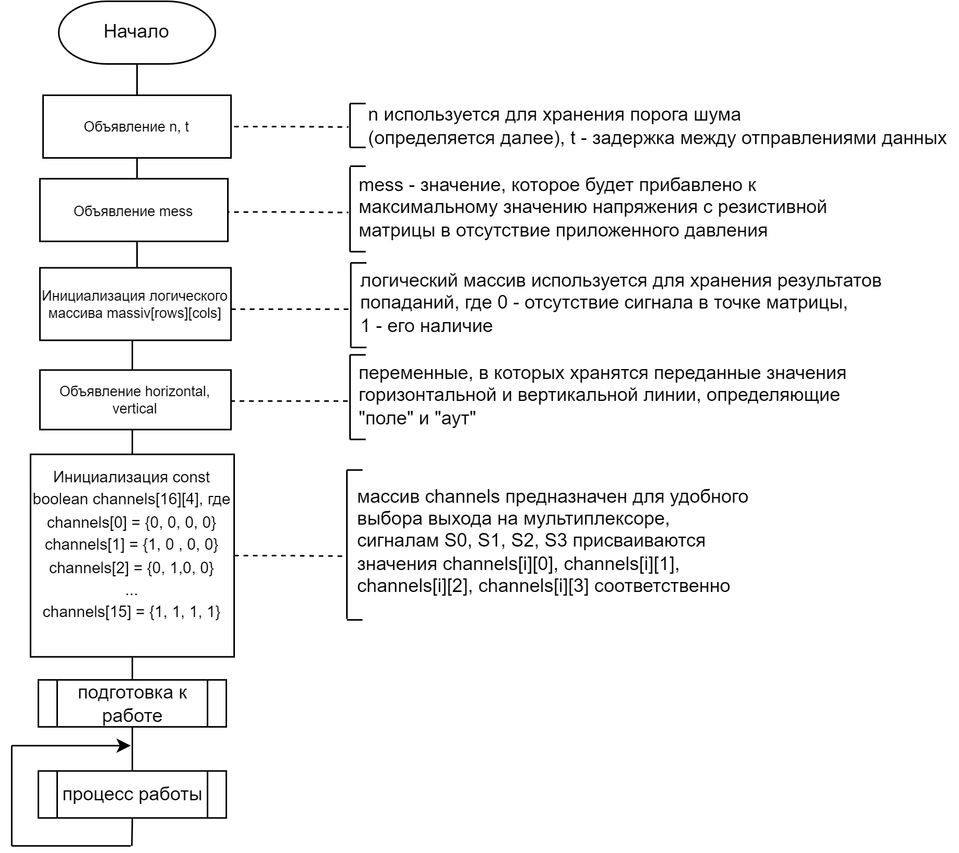

Рисунок 38 — Основной цикл работы

Данные по попаданиям в «поле» или «аут» хранятся в логическом массиве. Перед началом работы необходимо обнулить его, задав значения «0», а также инициализировать выводы микроконтроллера на работу в необходимом режиме (вход или выход), установить скорость передачи данных с выбранным Bluetooth модулем (9600 бод). Это представлено на рисунке 39.

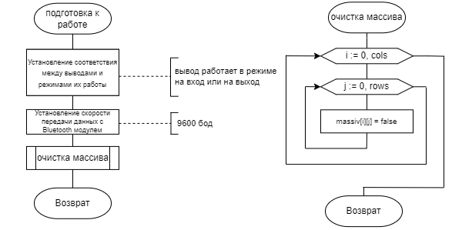

Рисунок 39 — Подготовка к работе и очистка массива

Указанный на рисунке 40 процесс повторяется каждый цикл работы микропроцессора. Через получение сообщение реализовано взаимодействие с мобильным приложением. Именно на рисунке 40 можно увидеть состояния, показанные на графе конечного автомата на рисунке 37.

По сообщению «0» происходит установка параметров и возврат в начало цикла — чтение новой команды. По сообщению «1» производится старт тренировки, в процессе которой система реагирует на три команды, две из которых указаны на данном рисунке — «2» (приостановка тренировки) и «4» (завершение тренировки).

Если система получает новое сообщение, она возвращает его. Иначе — возвращает строку с пробелом. В данном случае мы считаем, что сообщения приходят по строго определенному формату, поэтому другие проверки не нужны.

В установке параметров необходимо задать значения линий horizontal и vertical, определяющие различные зоны резистивной матрицы (поле или аут), а также определить максимальное значение с аналоговых выводов в отсутствие напряжения и присвоить его переменной n. Это же значение необходимо сообщить мобильному приложению.

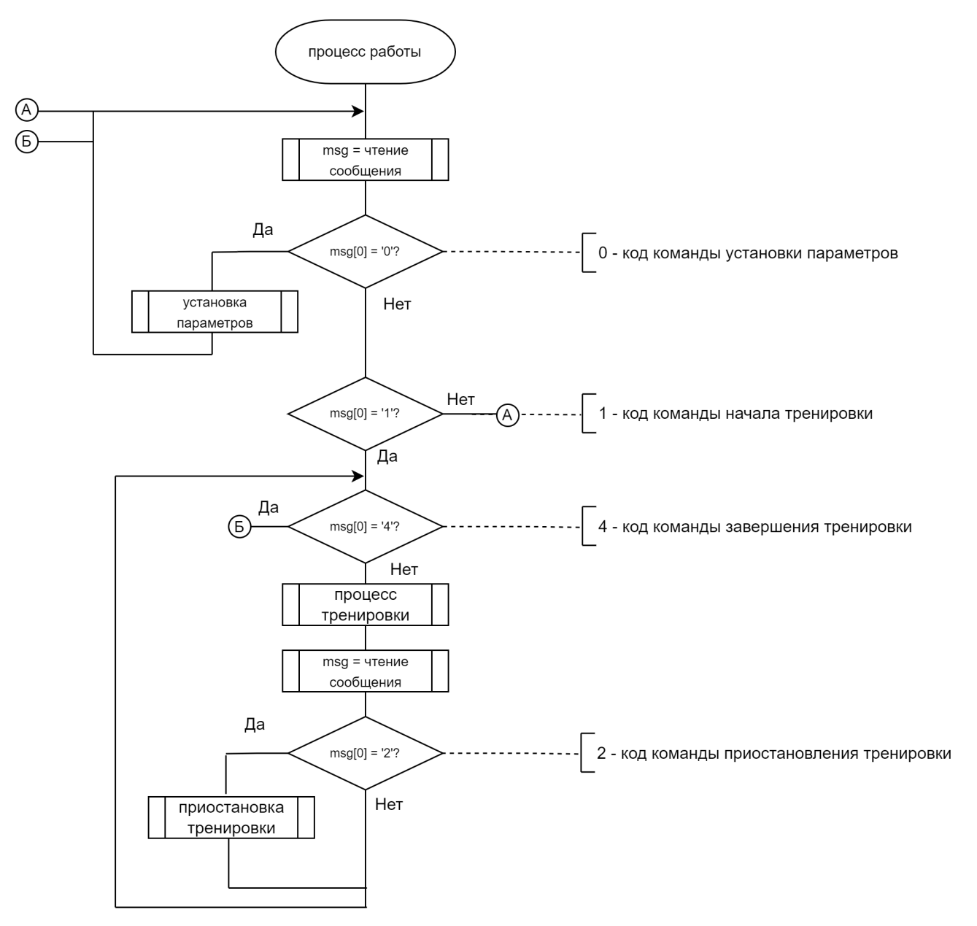

Рисунок 40 — Процесс работы

Описанные выше алгоритмы представлены на рисунке 41.

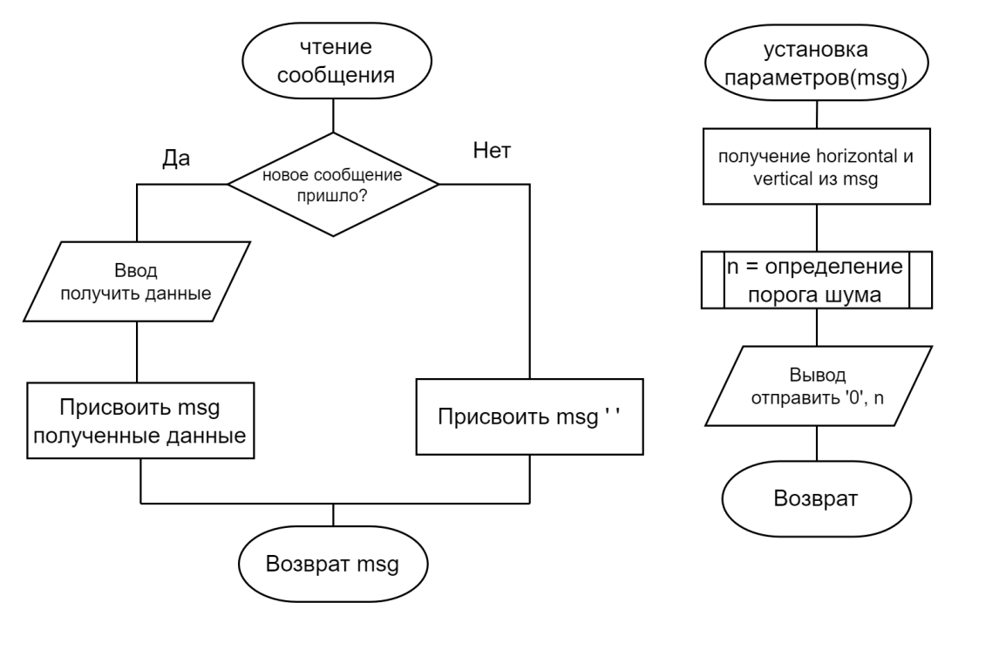

Рисунок 41 — Чтение сообщения, установка параметров

«Шум», как представлено на рисунке 42, находится следующим образом — тридцать раз производится проход по матрице мата, считываются значения напряжения. Из них выбирается максимальное. Сумма этого максимума и некоторой константы и считается «шумом».

При выборке вертикальной линии происходит следующее. Сигнал EN на мультиплексоре или демультиплексоре запрещает его работу. Затем происходит установка нужного из С0...С15 значения на выводах S0…S3. Наконец, подается низкий сигнал на EN — мультиплексор начинает работу, сигнал с выбранного вывода подается на SIG.

Работа алгоритма подачи напряжения схожа с алгоритмом выборки линии, но в данном случае сигнал SIG передается на один из выбранных из С0...С15 выводов.

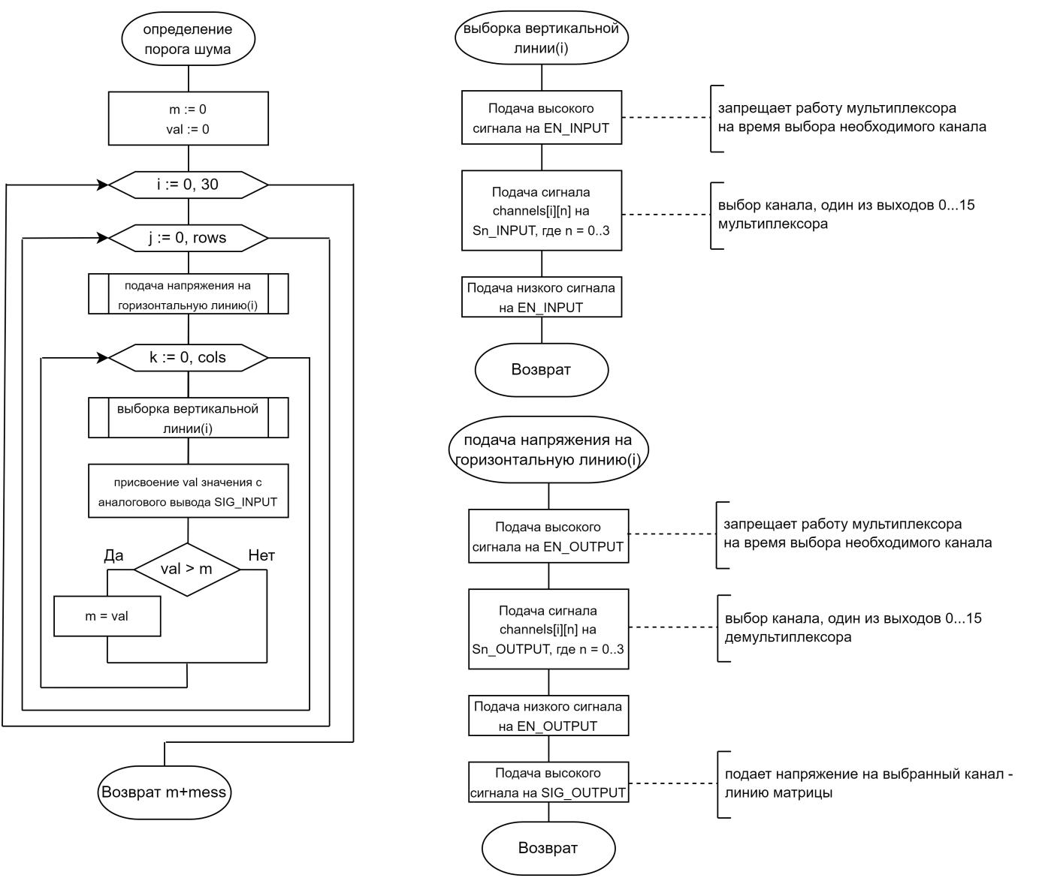

Рисунок 42 — Определение порога шума, выборка вертикальных и горизонтальных линий

Процесс тренировки, представленный на рисунке 43, состоит из нескольких частей.

При первом проходе по матрице значений происходит заполнение логической матрицы. Затем происходит проход по части логической матрицы, до значений horizontal, vertical — оценивается, произошло ли попадание в игровое поле. Если зафиксировано приложенное давление, происходит выход из цикла, напряжение подается на зеленый светодиод, сообщение отправляется приложению. Иначе начинается обработка второй части матрицы — от 0 до horizontal, от vertical до cols. Если там зафиксировано приложенное давление, начинается обработка подачи напряжения на красный светодиод и отправления сообщения об ауте. Наконец, в случае необходимости, аналогично предыдущей, обрабатывается оставшаяся часть матрицы — от horizontal до rows, от 0 до vertical.

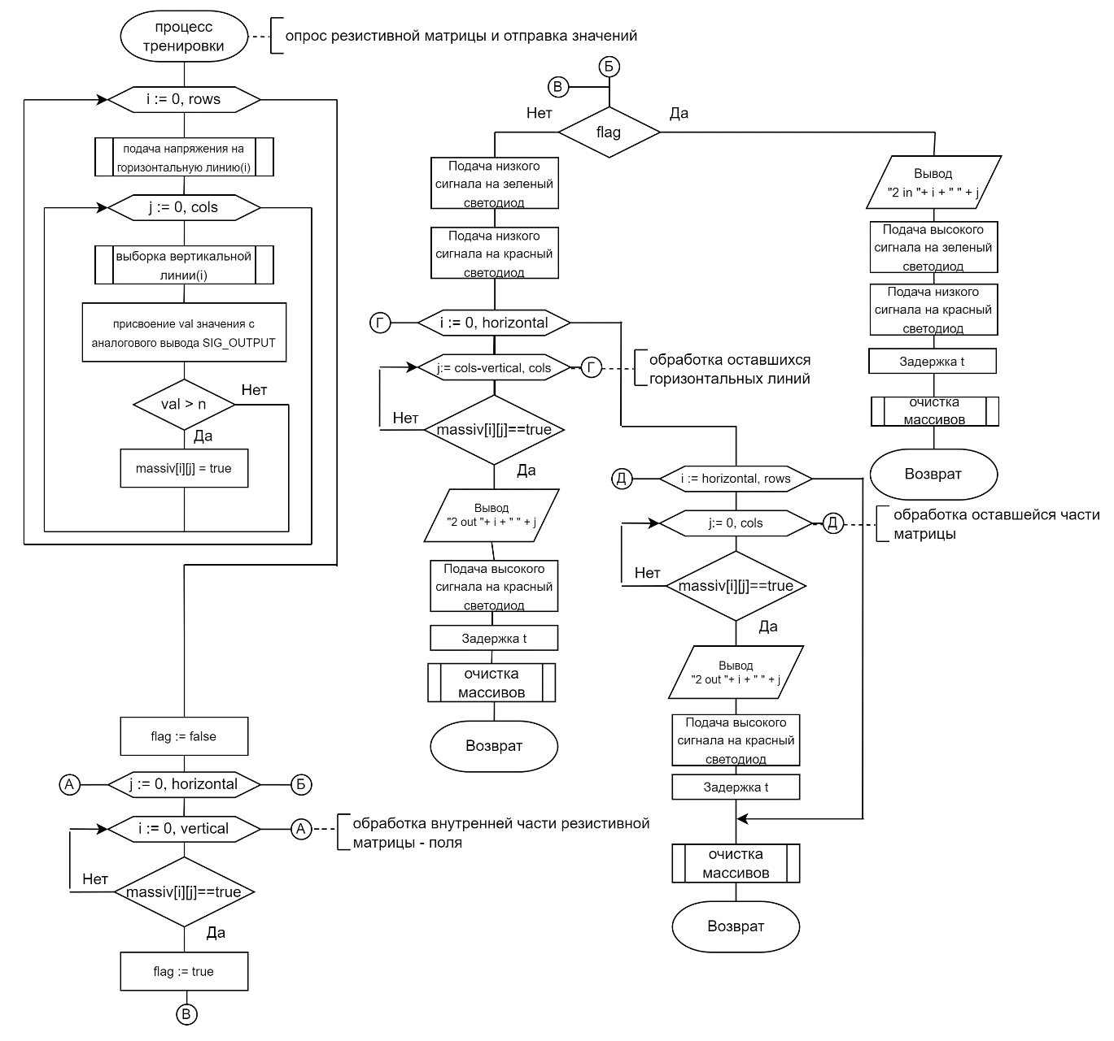

Рисунок 43 — Процесс тренировки

Система также имеет возможность приостановки тренировки — в таком случае она будет ждать сигнала возобновления и не будет отправлять никаких сообщений. Алгоритм этого представлен на рисунке 44.

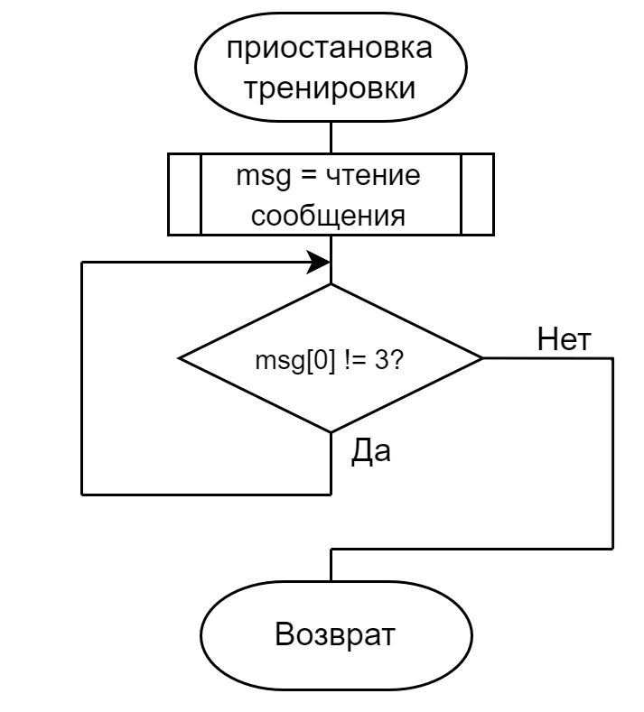

Рисунок 44 — Приостановка тренировки

Листинг кода и фрагменты кода программной части представлены в приложении Е.

**2.2 Программная часть**

**2.2.1 Анализ задания и выбор технологии, языка и среды разработки**

Программная система была разработана с использованием объектно-ориентированного подхода — возможность четко выразить классы предметной области и особенности разработки под мобильное приложение являются обоснованием его оптимальности.

Приложение было создано под ОС Android. Исходя из данных рисунка 45, это самая популярная из используемых мобильных операционных систем [15].

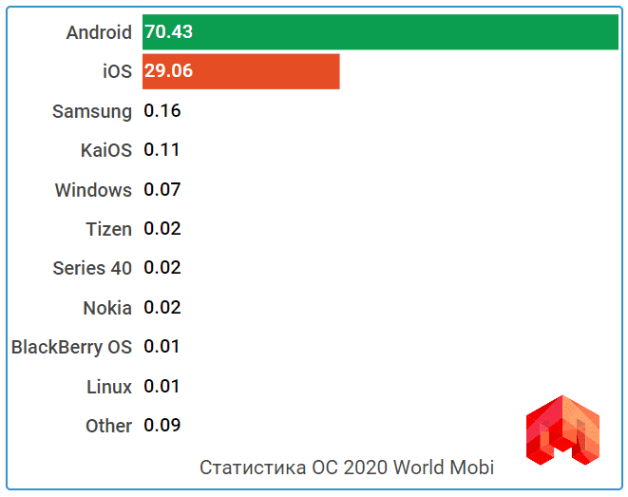

Рисунок 45 — Процентное соотношение используемых мобильных операционных систем

Особенностью ОС Android является то, что в один момент времени существует множество устройств, на которых установлены разные версии операционной системы. Так, еще до выхода Android 11 предыдущая версия Android 10 использовалась примерно 8,2% устройств [16]. Исходя из данных, представленных на рисунке 46, а также используемых элементов пользовательского интерфейса, было принято решение провести разработку под Android версии 5.0.

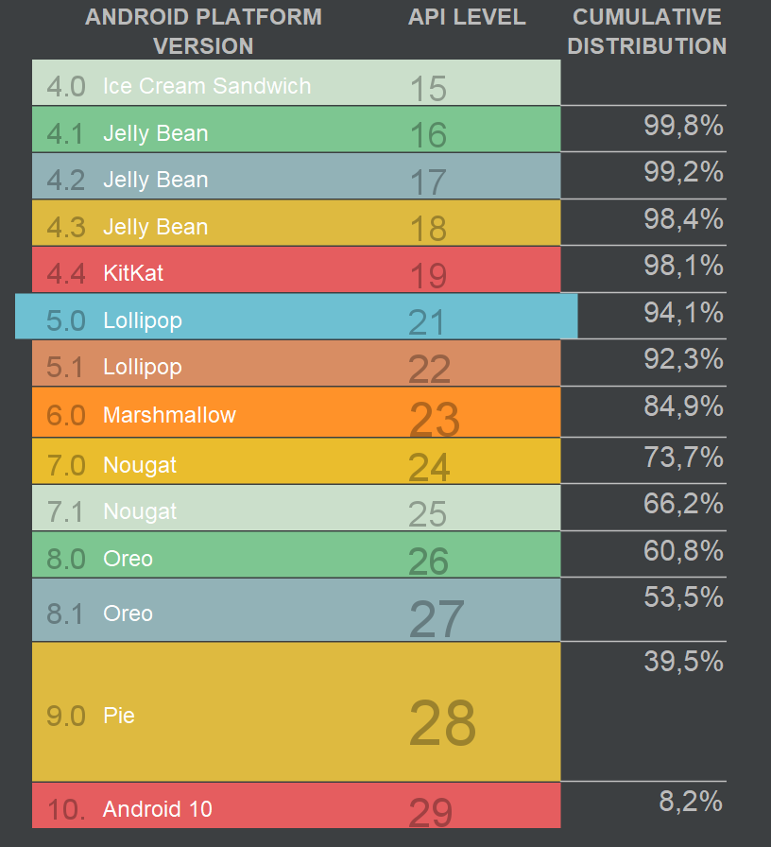

Рисунок 46 — Распределение версий ОС по охвату устройств

Одной из лучших IDE для работы с платформой Android является Android Studio [17]. Она предлагается в виде пакета вместе с Android SDK. Разработчик получает все необходимое для того, чтобы создать приложение под данную операционную систему — от визуального конструктора для верстки страниц до эмуляторов различных устройств с Android.

Android Studio поддерживает два официальных языка разработки — Java и Kotlin [18]. Также он способен поддерживать и другие языки программирования (к примеру, C/C++, C#).

Для данного проекта было принято решение использовать язык программирования Kotlin. Он является более современным, а также обладает следующими ключевыми характеристиками [19]:

* В Kotlin невозможно присвоить null объекту или переменной по умолчанию. Любые такие присваивания определяются на этапе компиляции. Это позволяет сделать код более безопасным.
* Kotlin является более компактным языком, нежели Java, что значительно ускоряет разработку.
* Kotlin поддерживает корутины — легковесные потоки, облегчающие работу с многопоточностью, что очень важно при разработке мобильного приложения.

**2.2.2 Разработка диаграммы вариантов использования**

Разработка программной части была начата с построения диаграммы вариантов использования. Она позволила наглядно продемонстрировать, какие функции должно выполнять приложение.

В диаграмме представлено одно действующее лицо — пользователь. Получившаяся в ходе анализа предметной области диаграмма представлена на рисунке 47.

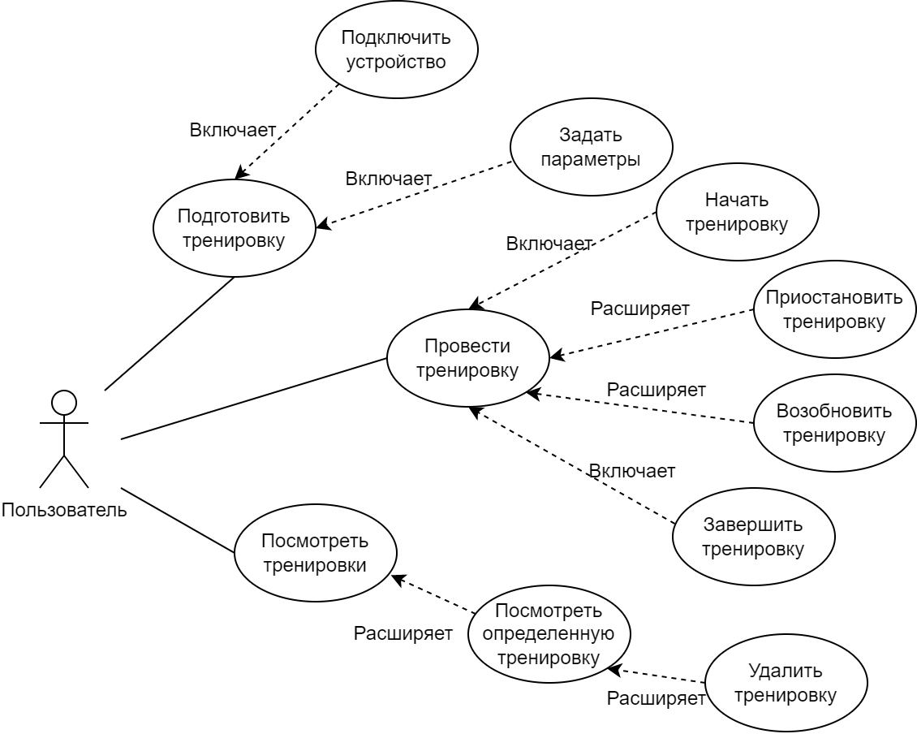

Рисунок 47 — Диаграмма вариантов использования

Диаграмма вариантов использования отвечает требованиям, представленным в техническом задании.

Пользователь может начать новую тренировку. Для этого ему необходимо сначала подключить устройство по Bluetooth, затем задать параметры тренировки и после этого уже приступить к её началу. Пользователь должен обладать способностью стартовать, приостановить, возобновить и завершить тренировку.

Также пользователь должен иметь возможность просмотреть завершенные тренировки, а также, при желании, удалить их.

**2.2.3 Хранение данных**

Завершенные тренировки хранятся на локальном устройстве в базе данных SQLite в одной таблице — Trainings.

Для взаимодействия с базой данных была выбрана библиотека Room. Room имеет три основных компонента: Entity, Dao и Database. Аннотация [Entity](https://developer.android.com/reference/android/arch/persistence/room/Entity.html) используется для того, чтобы пометить объект, который мы будет хранится в базе данных. Для объекта Training это будет выглядеть так, как представлено в листинге 1.

Листинг 1 — Entity Training

|  |
| --- |
| @Entity class TrainingEntity(  var date: Long,  var duration: Long,  var hitsIn: Int,  var hitsOut: Int,  var concentrationFaults: Int,  var x: Int,  var y: Int,  var maxErrors: Int,  var hits: String ) {  @PrimaryKey(autoGenerate = true)  var id: Long = 0 } |

В объекте Dao описываются методы для работы с базой данных, они представлены в листинге 2.

Листинг 2 — Dao TrainingDao

|  |
| --- |
| @Dao interface TrainingDao {  @Query("SELECT \* FROM TrainingEntity")  fun getAll(): List<TrainingEntity>?   @Query("SELECT \* FROM TrainingEntity WHERE id = :id")  fun getById(id: Long): TrainingEntity?   @Insert  fun insert(training: TrainingEntity?)   @Query("DELETE FROM TrainingEntity WHERE id = :id")  fun delete(id: Long) } |

В данном случае необходимо иметь методы создания, удаления, а также получения всего списка тренировок и получения определенной тренировки по первичному ключу — id.

Аннотацией [Database](https://developer.android.com/reference/android/arch/persistence/room/Database.html) помечается основной класс по работе с базой данных. Этот класс должен быть абстрактным и наследовать RoomDatabase, что представлено в листинге 3.

Листинг 3 — AppDatabase

|  |
| --- |
| @Database(entities = [TrainingEntity::class], version = 1) abstract class AppDatabase : RoomDatabase() {  abstract val trainDao: TrainingDao?   companion object {  private var instance: AppDatabase? = null  @Synchronized  fun getInstance(context: Context?): AppDatabase? {  if (instance == null) {  instance = create(context)  }  return instance  } |

Продолжение листинга 3

|  |
| --- |
| private fun create(context: Context?): AppDatabase {  return Room.databaseBuilder(  context!!,  AppDatabase::class.java,  "training"  ).allowMainThreadQueries()  .build()  }  } } |

С помощью этих сущностей представляется возможным работа с небольшими объемами данных.

**2.2.4 Разработка интерфейсов пользователя**

**2.2.4.1 Построение диаграммы состояний интерфейса**

В разработанном приложении применен объектно-ориентированный подход к разработке интерфейсов — пользователь взаимодействует с объектами напрямую, инициируя выполнение операций.

Диаграмма состояний интерфейса представлена на рисунке 48.

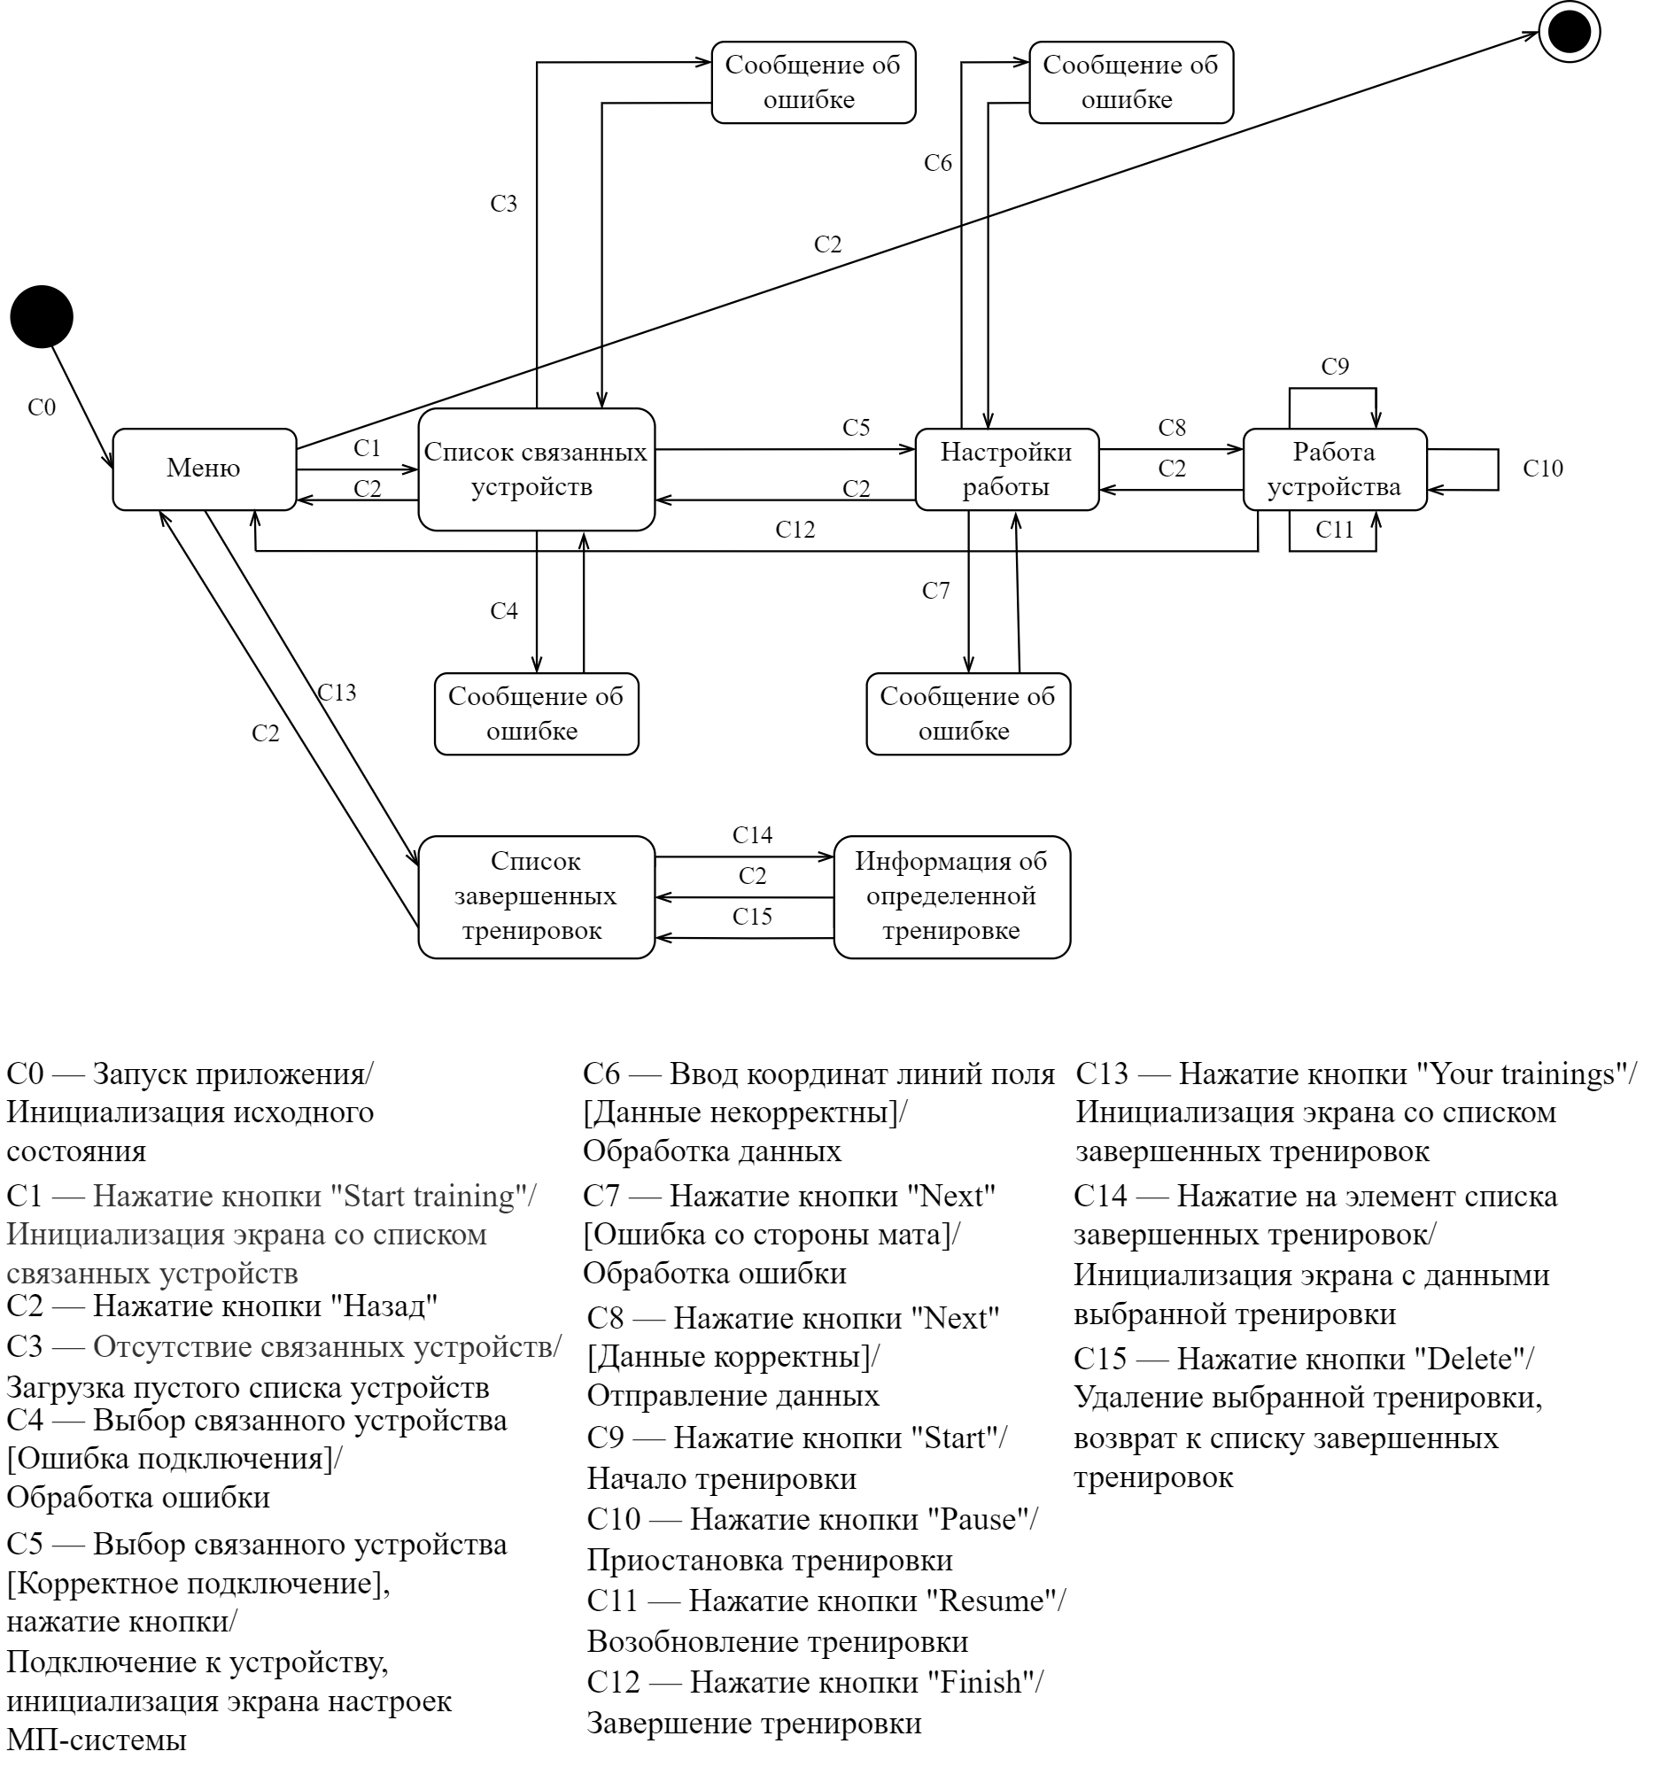

Рисунок 48 — Диаграмма состояний интерфейса

Под состоянием тренировки в событиях С9-С12 понимается такое состояние программно-аппаратной системы, когда:

* Аппаратная часть системы реагирует на падения игрового снаряда, то есть на его попадания в зону, обозначенную как «поле», включает зеленый светодиод, а в зону, обозначенную как «аут» — красный светодиод. Также аппаратная часть передает данные о попаданиях программной части.
* Полученные от аппаратной части данные программная часть обрабатывает следующим образом:

1. Отрисовывает падения на графике, где по оси абсцисс указывается время, пройденное с начала тренировки, а по оси ординат — «1» при попадании снаряд в поле и «-1» при попадании снаряда в аут.
2. Подсчитывает сумму попаданий в поле и в аут, общее количество попаданий.
3. Подсчитывает последовательное количество попаданий в аут. При превышении заданного количества система издает звуковой сигнал.

**2.2.4.2 Разработка форм интерфейса**

На основе диаграммы состояний интерфейса было разработано 6 форм для взаимодействия с пользователем. Данные формы представлены на рисунках 49-54.

На рисунке 49 представлен вид меню. Из него можно перейти либо к настройке тренировки, либо к списку своих завершенных тренировок.

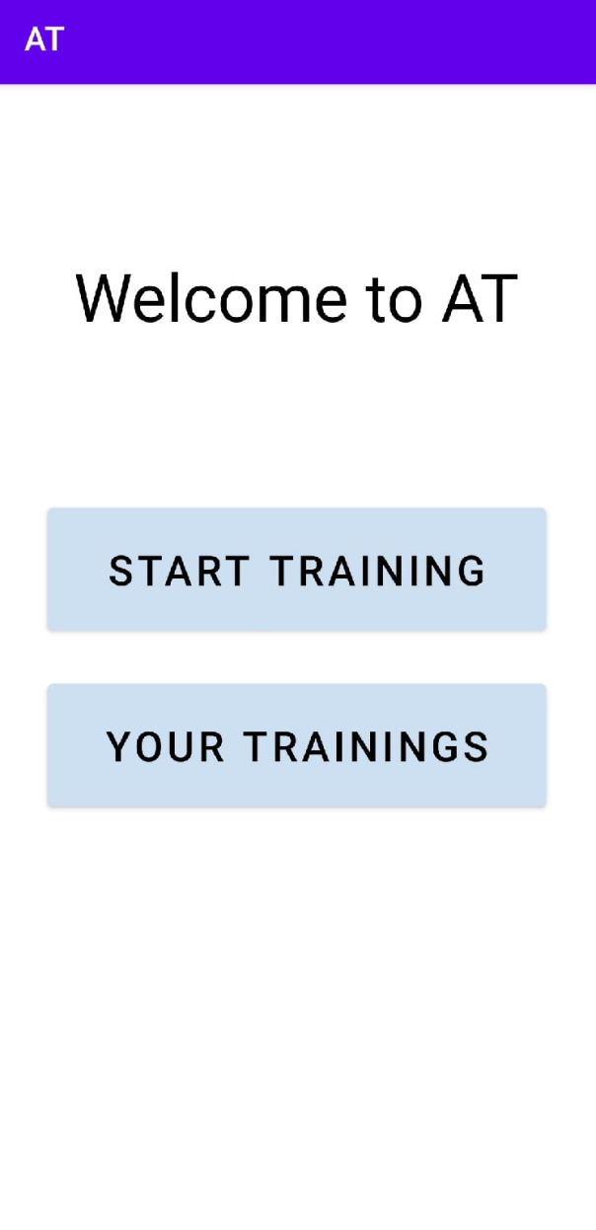

Рисунок 49 — Форма стартового экрана

При включенном Bluetooth список сопряженных устройств выглядит так, как представлено на рисунке 50. Здесь необходимо подключиться к устройству HC-05 путем нажатия на него в списке, дождаться соединения (индикатор — светодиод на модуле), а затем нажать кнопку «Next».

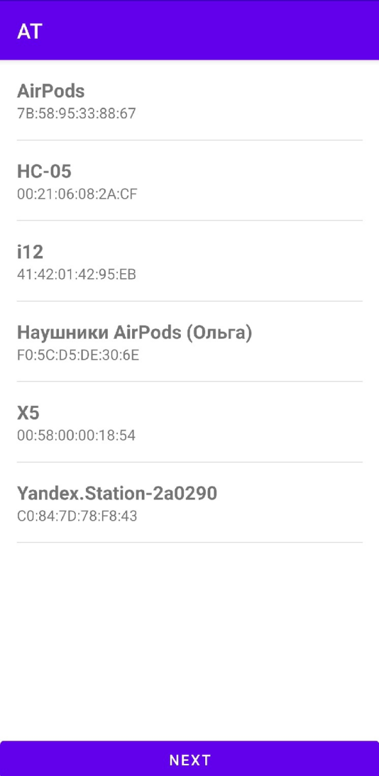

Рисунок 50 — Форма списка связанных устройств

Экран задания настроек представлен на рисунке 51. Здесь необходимо обозначить игровое поле и максимально допустимое количество ошибок подряд.

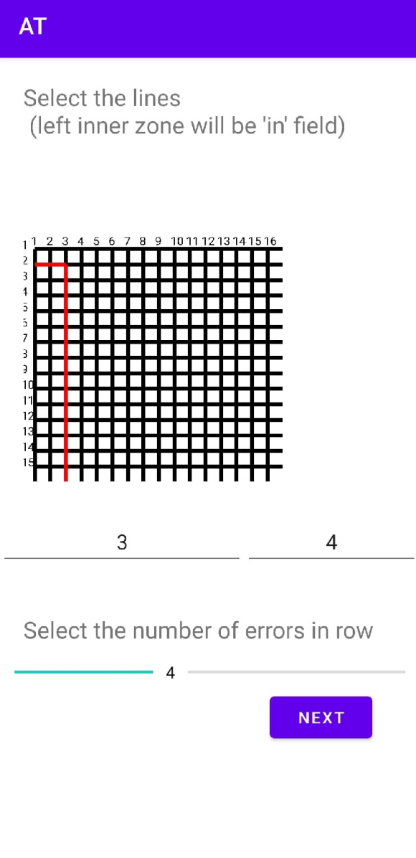

Рисунок 51 — Форма задания настроек

На экране процесса тренировки можно увидеть график, отображающий результаты попадания («1» — поле, «-1» — аут) во времени. Также здесь указывается полное количество попаданий, а также отдельно считаются попадания в поле и в аут. Это представлено на рисунке 52

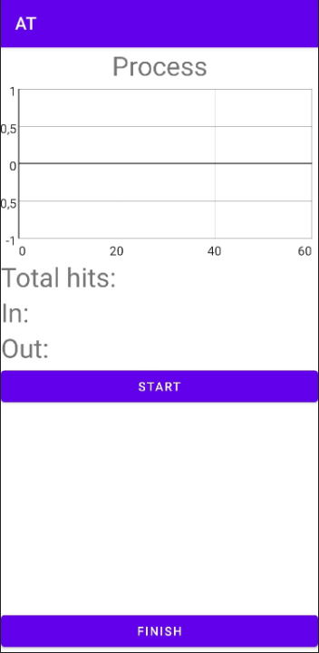

Рисунок 52 — Форма процесса тренировки

Список завершенных тренировок, который показан на рисунке 53, представляет себя карточки с описанием некоторых параметров тренировки — даты проведения, количества попаданий в поле и в аут, количества раз потерь концентрации.

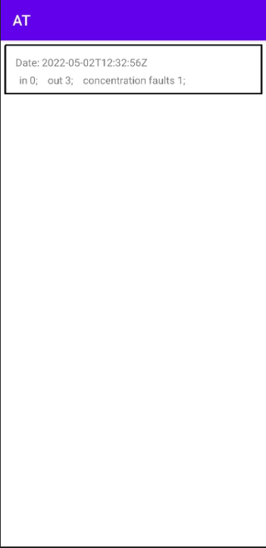

Рисунок 53 — Форма списка завершенных тренировок

Нажав на одну из карточек тренировок, можно увидеть её полное описание, которое дублирует экран тренировки, исключая кнопки управления. Это представлено на рисунке 54.

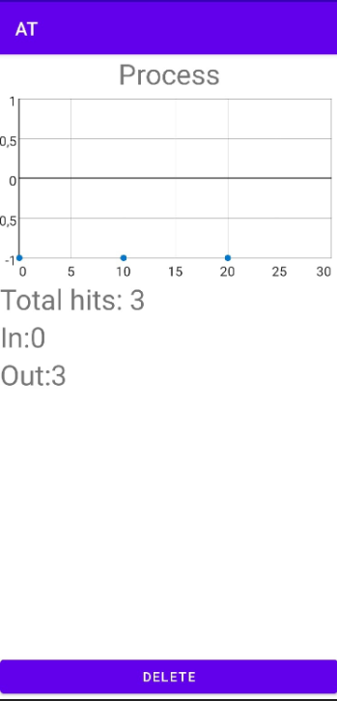

Рисунок 54 — Форма выбранной тренировки

**2.2.5 Разработка диаграммы последовательности действий**

Взаимодействие компонентов системы рассмотрим на примере диаграммы последовательности действий при стандартном пользовательском сценарии проведения тренировки на рисунке 55.

При старте работы пользователь инициализирует экран с меню. Выбрав нужный пункт в нем, можно запустить окно с выбором устройств. Сопряженные устройства получаются путем совершения специального запроса к системе. Полученные данные передаются в адаптер, который позволяет представить список пользователю.

Выбрав нужное устройство, пользователь инициализирует создание промежуточного объекта Bluetooth-соединения. Если телефон и модуль совершили подключение успешно, создается окончательный объект Bluetooth-соединения, который будет существовать до выхода из приложения.

После установления соединения можно настроить параметры тренировки, которые передаются по Bluetooth аппаратной части. Далее можно переходить на экран начала тренировки и инициализировать её запуск. В процессе тренировки от аппаратной части приходят сообщения, которые отображаются пользователю.

При завершении тренировки ее данные передаются в локальную базу, единственный инстанс для общения с которой создается при старте работы приложения.

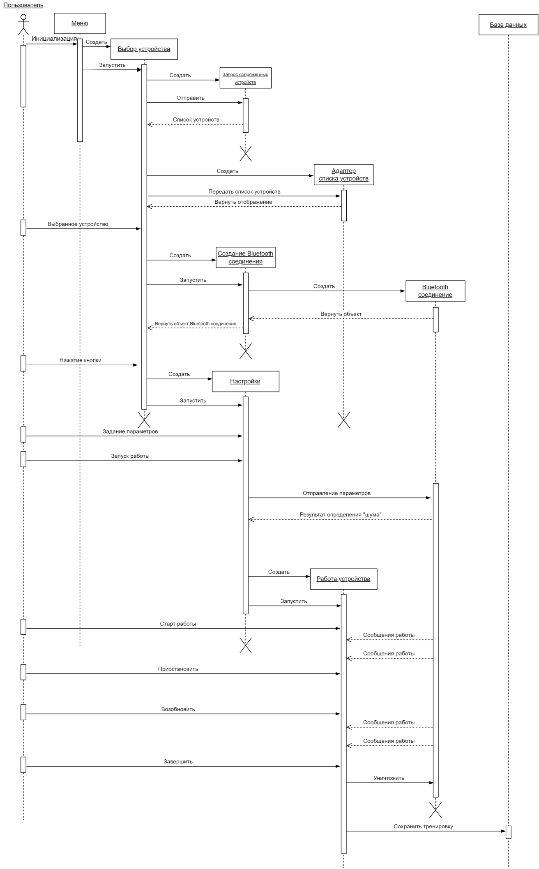

Рисунок 55 — Диаграмма последовательности действий

**2.2.6 Выбор архитектуры**

Одними из основных компонентов приложения в Android являются Activity и Fragment.

Activity отвечает за визуальную часть приложения, за взаимодействие с пользователем. Обычно один Activity отвечает за один экран.

Fragment — модульные, переиспользуемые части пользовательского интерфейса. Они не самостоятельны, а зависят от Activity. Жизненные циклы Activity и Fragment представлены на рисунке 56.

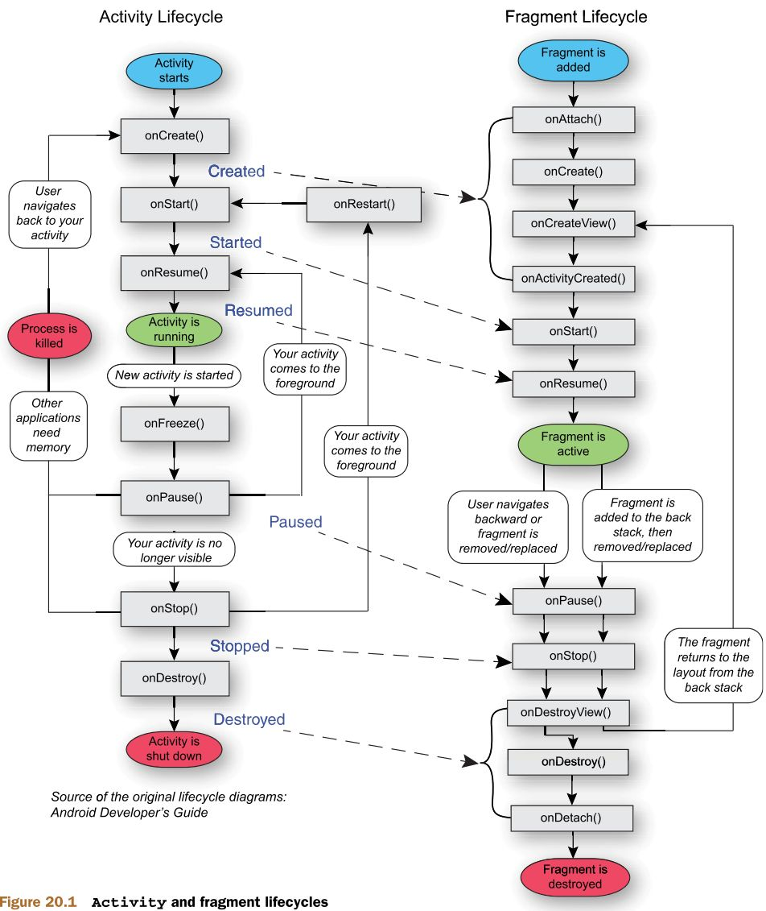

Рисунок 56 — Жизненные циклы Activity и Fragment

У фрагмента жизненный цикл немного длиннее, но его методы все равно соотносятся с методами Activity.

В данном приложении было принято решение использовать архитектуру Single Activity. В ней присутствует только одна Activity и несколько Fragment. Основным преимуществом в данной архитектуре является то, что Fragment легче, чем Activity — присутствует выигрыш в производительности. Также в данном приложении необходимо реализовать объект сокета, соединяющего смартфон и плату Arduino по Bluetooth. Для того, чтобы иметь возможность работать с установленным соединением из любой формы и каждый раз не пересоздавать его, сокет можно инициализировать в MainActivity. Тогда соединение будет существовать во всех экранах вплоть до выхода из приложения.

**Глава III. Разработка технологии тестирования**

**3.1 Тестирование методом «структурный контроль»**

Программа анализируется по списку вопросов для выявления исторически сложившихся общих ошибок программирования [20]. Результаты проверки представлены в таблице 8.

Таблица 8 — Результаты структурного контроля

|  |  |
| --- | --- |
| Вопрос | Результат |
| Все ли переменные инициализированы? | Все переменные инициализированы. |
| Не превышены ли максимальные (или реальные) размеры массивов и строк? | Размеры массивов и строк не превышены. Там, где при вводе пользователь может превысить допустимые значения, присутствуют проверки. |
| Присутствуют ли переменные со сходными именами? | Переменные со сходными именами присутствуют, однако они расположены в разных частях программы и несут схожий смысл, что помогает ориентироваться в коде программы. |
| Правильно ли записаны выражения (порядок следования операторов)? | Выражения записаны корректно |
| Возможно ли переполнение разрядной сетки или ситуация машинного нуля? | Переполнение разрядной сетки и ситуация машинного нуля невозможны |
| Будут ли корректно завершены циклы? | Циклы будут завершены корректно — условия выходов из циклов достигаются всегда. |
| Будет ли завершена программа? | Программа будет завершена при получении сигнала от пользователя — нажатию кнопки «назад» на стартовом экране. |

Продолжение таблицы 8

|  |  |
| --- | --- |
| Существуют ли циклы, которые не будут выполняться из-за нарушения условия входа? Корректно ли продолжатся вычисления? | Подобных циклов не присутствует |
| Не изменяет ли подпрограмма аргументов, которые не должны изменяться? | Не изменяет |
| Не происходит ли нарушения области действия глобальных и локальных переменных с одинаковыми именами? | Не происходит |

**3.2 Тестирование по принципу «черный ящик»**

**3.2.1 Анализ граничных значений**

Граничные значения необходимо определены как для аппаратной части, так и для программной части.

Для аппаратной части пользователь имеет возможность определить зоны игрового поля и аута, поэтому необходимо было определить граничные значения для них. При допущении, что пользователь задал число N как крайнюю вертикальную линию, а M — горизонтальную (при этом 0<=M, N<15), для попадания волана на датчик давления были получены следующие условия, граничные значения и результаты выполнения, представленные в таблице 9.

Таблица 9 — Тестирование методом анализа граничных значений (аппаратная часть)

|  |  |  |
| --- | --- | --- |
| Условие | Граничные значения | Результат работы программы |
| «Поле» считается до точки (M, N) включительно | Попадание в точку (M-1, N-1) | Корректный вывод «поля» |
| «Поле» считается до точки (M, N) включительно | Попадание в точку (M, N) | Корректный вывод «поля» |
| «Поле» считается до точки (M, N) включительно | Попадание в точку (M+1, N+1) | Корректный вывод «аута» |

В программной части пользователь напрямую вводит данные только в одном месте — при задании линий игрового поля и аута. Мат имеет размерность 16х16, таким образом, минимальными значения, которые может задать пользователь, являются линии 1 и 1 (нижний левый угол), максимальными — 16 и 16 (верхний правый угол).

Каждое из полей было проверено независимо от другого, чтобы обеспечить чистоту тестирования.

Полученные результаты тестирования представлены в таблице 10.

Таблица 10 — Тестирование методом анализа граничных значений (программная часть)

|  |  |  |
| --- | --- | --- |
| Условие | Граничные значения | Результат работы программы |
| Значения линий должны быть >= 1 (горизонтальная) | Пользователь задал 0  (горизонтальная) | Поле подсвечивается красным, появляется подсказка |
| Значения линий должны быть >= 1  (горизонтальная) | Пользователь задал 1  (горизонтальная) | На рисунке подчеркивается крайняя нижняя горизонтальная линия |
| Значения линий должны быть >= 1 (вертикальная) | Пользователь задал 0  (вертикальная) | Поле подсвечивается красным, появляется подсказка |
| Значения линий должны быть >= 1  (вертикальная) | Пользователь задал 1  (вертикальная) | На рисунке крайняя левая вертикальная линия |
| Значения линий должны быть <= 16 (горизонтальная) | Пользователь задал 16  (горизонтальная) | На рисунке подчеркивается крайняя верхняя горизонтальная линия |
| Значения линий должны быть <= 16  (горизонтальная) | Пользователь задал 17  (горизонтальная) | Поле подсвечивается красным, появляется подсказка |
| Значения линий должны быть <= 16 (вертикальная) | Пользователь задал 16  (вертикальная) | На рисунке крайняя правая вертикальная линия |
| Значения линий должны быть <= 16  (вертикальная) | Пользователь задал 17  (вертикальная) | Поле подсвечивается красным, появляется подсказка |

**3.2.2 Тестирование методом «предположение об ошибке»**

Было предположено наличие ошибок в некоторых частях программы. Результаты тестирования приведены в таблице 11.

Таблица 11 — Тестирование методом «предположение об ошибке»

|  |  |  |  |
| --- | --- | --- | --- |
| № | Предположение | Ожидаемый вывод программы | Реальный вывод программы |
| 1 | Некорректное отображение при отсутствии сохраненных тренировок | Пустой вывод | Пустой вывод |
| 2 | Некорректное отображение при удалении сохраненной тренировки | Отсутствие тренировки в списке при возврате на страницу после удаления | Отсутствие тренировки в списке при возврате на страницу после удаления |

**3.3 Тестирование макетного образца**

Тестирование пользовательских сценариев было проведено с использованием макетного образца.

Схема подключения к датчику давления представлена на рисунке 57.

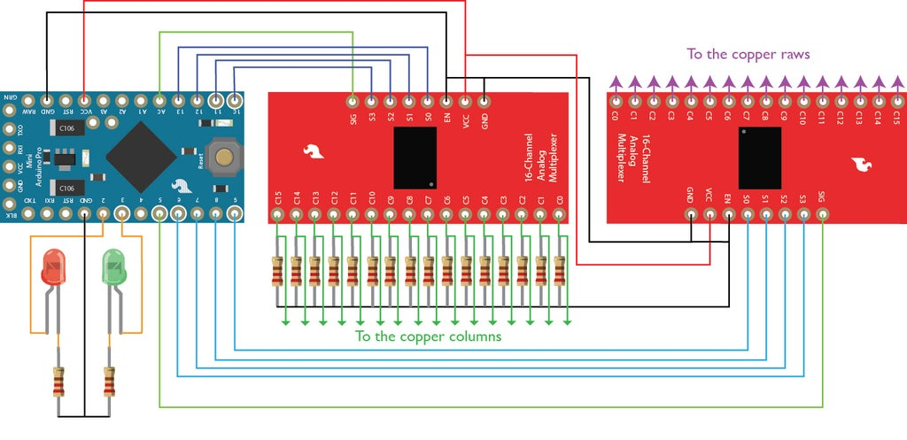

Рисунок 57 — Схема подключения

Внешний вид макетного образца представлен на рисунках 58-59.

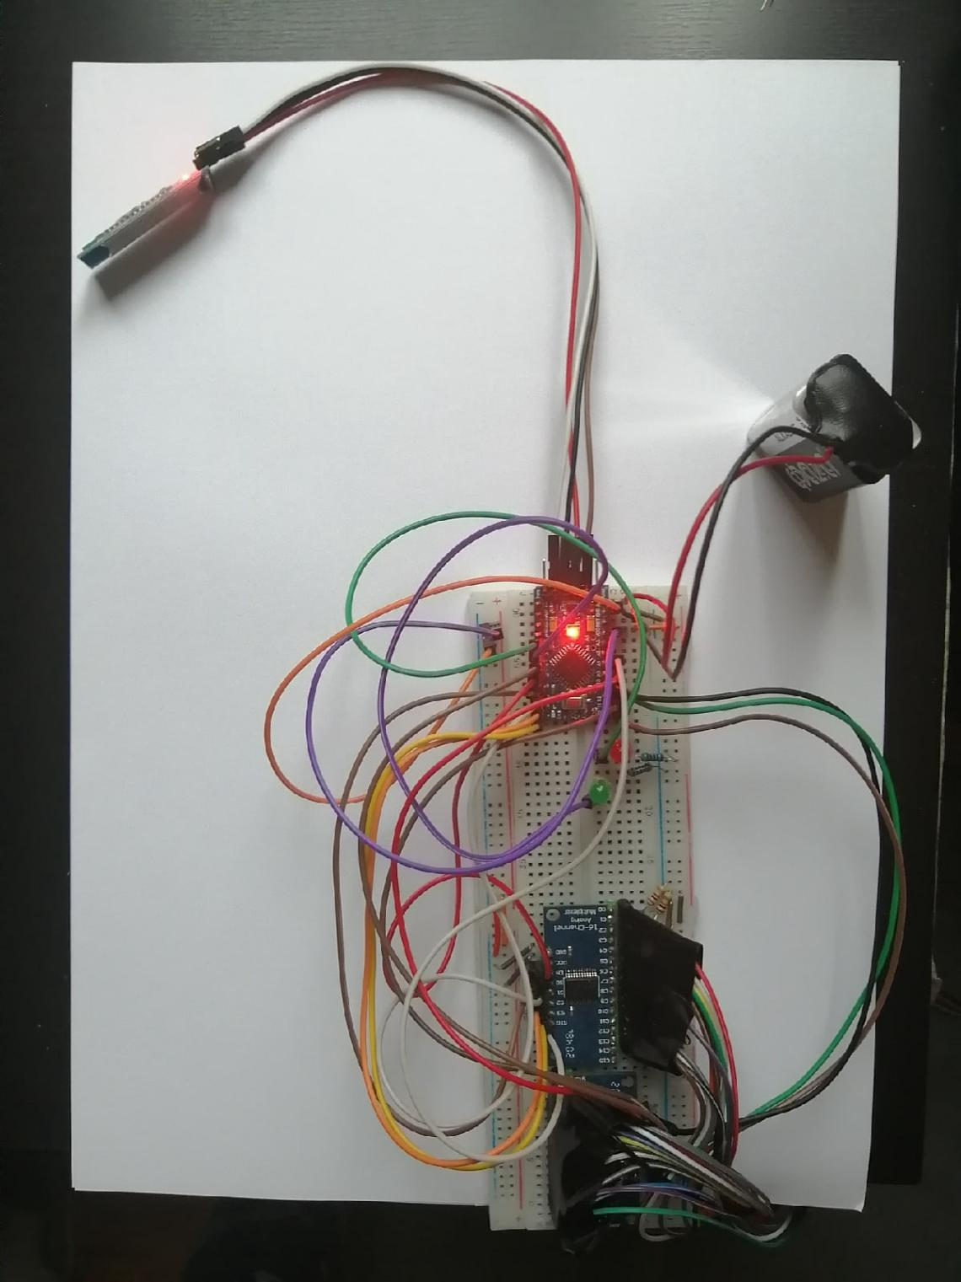

Рисунок 58 — Электронные элементы

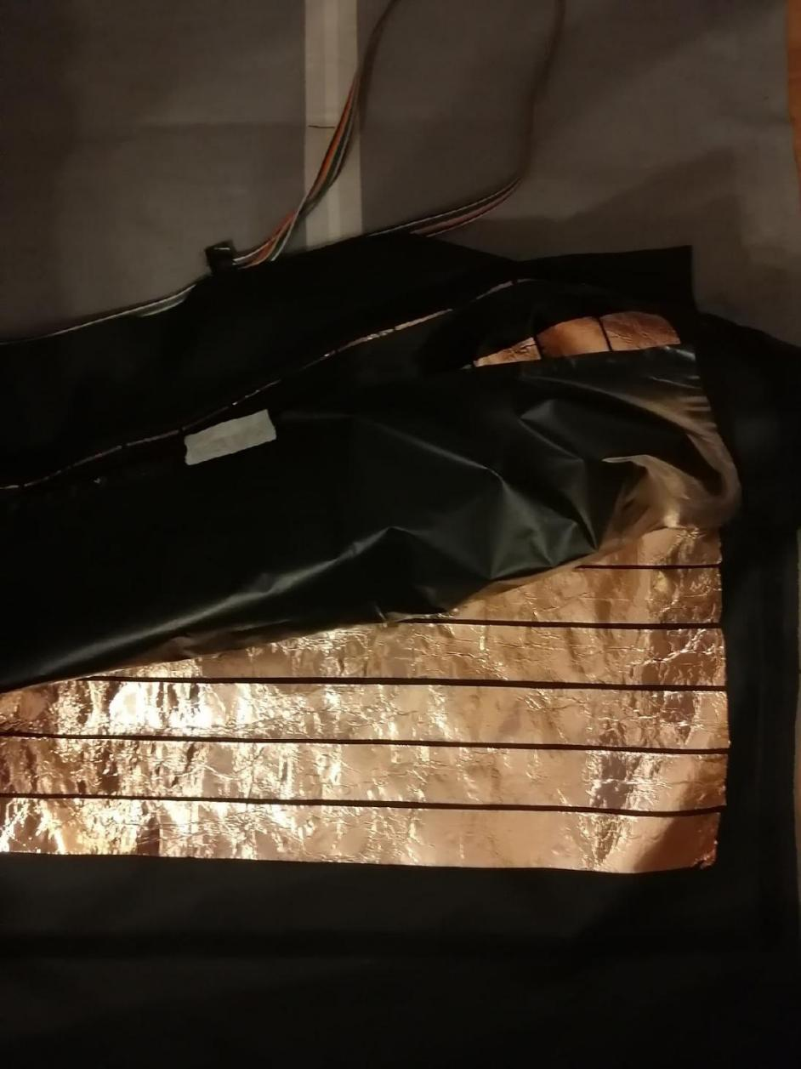

Рисунок 59 — Внутреннее содержимое мата — линии медной ленты и Velostat

В состав макетного образца вошли:

* Датчик давления:

1. Лист материала Velostat.
2. Медная лента шириной 40 см.
3. Защитный материал — лист кожаного заменителя.

* Электронные компоненты:

1. Плата Arduino Pro Mini.
2. 2.2 16-канальный мультиплексор/демультиплексор CD74HC4067.
3. 2.3 Красный и зеленый светодиоды светодиоды GNL-3012HD и GNL-3012GD.
4. 2.4 Резисторы металлопленочные MF-25 150 Ом (х2).
5. 2.5 Резисторы углеродистые CF-25 1кОм (х16).
6. 2.6 Плата с модулем Bluetooth HC-05.

С помощью данного макетного образца были протестирован следующий функционал:

1. Параметры тренировки передаются аппаратной части системы.
2. При отправлении сигнала начала тренировки система начинает обрабатывать приложенное к мату давление.
3. При попадании волана в аут включается красный светодиод; на графике в мобильном приложении отображается точка, у которой абсцисса — время, прошедшее с начала тренировки, в секундах, ордината — «-1».
4. При попадании волана в поле включается зеленый светодиод; на графике в мобильном приложении отображается точка, у которой абсцисса — время, прошедшее с начала тренировки, в секундах, ордината — «1».
5. При попадании волана в аут N раз подряд, где N>=errors, errors — заданное максимальное количество ошибок, система издает звуковой сигнал.
6. При отправлении сигнала приостановления тренировки система не реагирует на приложенное к датчику давление.
7. При отправлении сигнала возобновления тренировки система реагирует на приложенное к датчику давление.
8. При отправлении сигнала завершения система готова к новому циклу работы — заданию параметров, получению сигнала начала тренировки.

**3.4 Оценочное тестирование**

Оценочное тестирование позволяет протестировать систему в целом. Для тестирования удобства эксплуатации и использования были привлечены потенциальные пользователи — бадминтонисты сборной МГТУ им. Н.Э. Баумана, спортсмены-любители, члены сборной РФ, тренеры. Пользователям был предоставлен макетный образец аппаратной части, APK-файл мобильного приложения, руководство пользователя.

Большая часть пользователей отметила, что интерфейс не является абсолютно удобным — в некоторых местах не хватает дополнительных подтверждений (при подключении к аппаратной части по Bluetooth, при удалении отдельной тренировки). Также были высказаны пожелания по наличии возможности делиться своими результатами с другими пользователями. Но большей частью разработанный продукт был встречен положительно и, несмотря на все недоработки макетного образца (недостаточная чувствительность из-за используемого защитного материала и проч.), получил хорошие отзывы и потенциальных будущих пользователей. Также участники тестирования отметили, что предварительная стоимость продукта является доступной, сам он будет приобретаться, что окупит затраченные средства и позволит подумать над дальнейшим вектором развития.

Результаты оценочного тестирования представлены в таблице 12.

Таблица 12 — Оценочное тестирование

|  |  |  |  |  |
| --- | --- | --- | --- | --- |
| № | Категория | Внешний вид | Понятность | Удобство эксплуатации |
| 1 | Член сборной МГТУ им. Н.Э. Баумана по бадминтону | 7 | 8 | 8 |
| 2 | Член сборной МГТУ им. Н.Э. Баумана по бадминтону | 6 | 9 | 7 |
| 3 | Член сборной РФ по бадминтону | 3 | 7 | 5 |
| 4 | Тренер спортсменов- любителей | 7 | 7 | 7 |
| 5 | Спортсмен-любитель | 5 | 8 | 6 |
| Среднее | | 5,6 | 7,8 | 6,6 |

По итогам тестирования видно, что в будущих версиях системы необходимо обратить внимание на внешний вид, доработав дизайн мобильного приложения, а также, определив паттерны поведения пользователей, сделать систему более удобной для использования.

**ЗАКЛЮЧЕНИЕ**

В результате выполнения работы была получена программно-аппаратная система контроля попаданий волана в заданную зону бадминтонной площадки, основной задачей которой является решение проблемы потери концентрации среди спортсменов.

В ходе выполнения было выявлено, что микропроцессорная система на основе материала Velostat может использоваться для отслеживания попаданий волана. Материал является достаточно чувствительным, чтобы датчик давления с его применением мог изменять своё сопротивление при попадании бадминтонного снаряда. Также было вычислено, что общее время обработки попаданий позволяет использовать данную систему в тренировочном процессе.

Наконец, было выяснено, что подобная программно-аппаратная система обладает большим потенциалом развития и при дальнейшей доработке может использоваться для подготовки бадминтонистов разных уровней на постоянной основе.

**СПИСОК ИСПОЛЬЗОВАННЫХ ИСТОЧНИКОВ**

1. [TOPSPIN.PRO](https://topspin.pro/) [Электронный ресурс]. — URL: https://topspin.pro/market/badminton\_pushki/ (дата обращения 2022-02-10)
2. Коновалов И.Е. Технология формирования тактико-технических навыков спортсменов в теннисе и бадминтоне с помощью устройств дополненной реальности / И.Е. Коновалов, В.Е. Афоньшин, М.М. Полевщиков // Наука и спорт: современные тенденции. – 2020. – Т. 8, № 1. – С. 19-24. DOI: 10.36028/2308-8826-2019-8-1-19-24
3. The Tech Race. [S1 - EP 29 - 20:20 vision: A clear view of Badminton technology](https://olympics.com/en/original-series/episode/20-20-vision-a-clear-view-of-badminton-technology) [Электронный ресурс]. — URL: https://olympics.com/en/original-series/episode/20-20-vision-a-clear-view-of-badminton-technology (дата обращения 2022-02-11)
4. Shreeharsh Kelkar. The Power of Sight: The Case of Hawk-Eye in Tennis (англ.). — 2012. — 14 p.
5. Badminton: How to play, rules, and all you need to know. By Olympic Channel [Электронный ресурс]. — URL: https://olympics.com/en/featured-news/badminton-guide-how-to-play-rules-olympic-history (дата обращения 2022-02-13)
6. Портал магистров ДонНТУ. Реферат по теме выпускной работы Куксина И.Ю. [Электронный ресурс]. — URL: https://masters.donntu.org/2013/etf/kuksin/diss/index.htm (дата обращения 2021-09- 02)
7. Документация на Arduino Pro Mini [Электронный ресурс]. — URL: https://docs.arduino.cc/retired/boards/arduino-pro-mini (дата обращения 2021-10-01)
8. Документация на ATMega328P [Электронный ресурс]. — URL: https://www.microchip.com/content/dam/mchp/documents/MCU08/ProductDocuments/DataSheets/Atmel-7810-Automotive-Microcontrollers-ATmega328P\_Datasheet.pdf (дата обращения 2021-10-01)
9. Документация на CD74HC4067 [Электронный ресурс]. — URL: https://www.ti.com/lit/ds/symlink/cd74hc4067.pdf (дата обращения 2021-10-01)
10. Документация на GNL-3012HD [Электронный ресурс]. — URL: https://static.chipdip.ru/lib/773/DOC002773602.pdf (дата обращения 2021-10-01)
11. Документация на резисторы MF [Электронный ресурс]. — URL: https://static.chipdip.ru/lib/336/DOC014336148.pdf (дата обращения 2021-10-01)
12. Документация на резисторы СF [Электронный ресурс]. — URL: https://static.chipdip.ru/lib/336/DOC014336146.pdf (дата обращения 2021-10-01)
13. Документация на HC-05 [Электронный ресурс]. — URL: http://wiki.amperka.ru/\_media/продукты:troyka-bluetooth:troyka-bluetooth\_datasheet.pdf (дата обращения 2021-10-01)
14. Электронный модуль «Bluetooth модуль HC-05». Технические данные и руководство пользователя [Электронный ресурс]. — URL: https://academy.evolvector.ru/baza/datasheet/%D0%9F%D0%AD%D0%9C100061-Bluetooth.pdf (дата обращения 2021-10-01)
15. Самые популярные операционные системы мира 2020 [Электронный ресурс]. — URL: https://marketer.ua/stats-operating-system-2020/ (дата обращения 2022-02-10)
16. Android Developers [Электронный ресурс]. — URL: https://developer.android.com/ (дата обращения 2022-02-10)
17. Как выбрать язык программирования для создания Андроид — приложения [Электронный ресурс]. — URL: https://habr.com/ru/post/477578/ (дата обращения 2022-02-10)
18. Android Developers [Электронный ресурс]. — URL: https://developer.android.com/ (дата обращения 2022-02-12)
19. Kotlin vs Java [Электронный ресурс]. — URL: https://www.imaginarycloud.com/blog/kotlin-vs-java/#1 (дата обращения 2022-02-12)
20. Иванова Г.С., Ничушкина Т.Н. Тестирование программного обеспечения. Методические указания по выполнению лабораторной работы по дисциплине «Технология разработки программных систем». — 2019. — 13с.

ПРИЛОЖЕНИЕ А

Техническое задание

**Министерство науки и высшего образования Российской Федерации**

**Федеральное государственное бюджетное образовательное учреждение**

**высшего образования**

**«Московский государственный технический университет имени Н.Э. Баумана**

**(национальный исследовательский университет)»**

**(МГТУ им. Н.Э. Баумана)**

УТВЕРЖДАЮ

Заведующий кафедрой \_\_\_ИУ6\_\_\_

\_\_\_\_\_\_\_\_\_\_\_\_\_\_ А.В. Пролетарский

« \_28\_ » \_\_февраля\_\_ 2022 г.

Программно-аппаратная система контроля попаданий волана в заданную зону бадминтонной площадки

Техническое задание

Листов 9

|  |  |  |  |  |
| --- | --- | --- | --- | --- |
| Студент |  |  |  | А.А. Морозова |
|  | (Группа) |  | (Подпись, дата) | (И.О. Фамилия) |
|  |  |  |  |  |
| Руководитель |  |  |  | А.А. Сотников |
|  |  |  | (Подпись, дата) | (И.О. Фамилия) |
|  |  |  |  |  |
| Консультант |  |  |  | Т.А. Ким |
|  |  |  | (Подпись, дата) | (И.О. Фамилия) |

2022 г.

1 Введение

Настоящее техническое задание распространяется на разработку программно-аппаратной системы контроля попадания волана в заданную зону бадминтонной площадки, используемой во время тренировок спортсменов данного вида спорта и предназначенной для улучшения качества занятий.

В настоящее время в бадминтоне существует не такое большое количество специализированных тренировочных систем. Большая часть из них отличается высокой стоимостью и доступна для покупки только командам клубов и сборных регионов. Именно поэтому так остро встает проблема разработки доступной для обычного пользователя системы, которая позволила бы разнообразить процесс тренировок и улучшить качество подготовки.

2 Основания для разработки

Программно-аппаратная система контроля попадания волана в заданную зону бадминтонной площадки разрабатывается в соответствии с тематикой кафедры

3 Назначение разработки

Основное назначение программно-аппаратной системы контроля попадания волана в заданную зону бадминтонной площадки заключается в улучшении качества подготовки спортсменов путем контроля точности ударов, а также с помощью оповещения при потере концентрации, когда количество ошибок превышает заданное допустимое значение.

4 Исходные данные, цели и задачи

4.1 Исходные данные:

4.1.1 Syahrul Affandi Saidi, Nurabeahtul Adawiyah Zulkiplee, Nazmizan

Muhammad, Mohd Sharizan Md Sarip. Automatic Line Calling Badminton System. // Journal of Physics: Conference Series. — 2018. — 6 p.

4.1.2 Andrius Dzedzickis, Ernestas Sutinys, Vytautas Bucinskas, Urte Samukaite-Bubniene, Baltramiejus Jakstys, Arunas Ramanavicius, Inga Morkvenaite-Vilkonciene. Polyethylene-Carbon Composite (Velostat®) Based Tactile Sensor. — 2020. — 16 p.

4.2 Цель работы

Целью работы является прототип программно-аппаратной системы контроля попадания волана в заданную зону бадминтонной площадки для тренировки точности и концентрации спортсменов путем определения результата попадания волана (игровое поле или аут) и оповещении звуковым сигналом пользователя при большом количестве аутов.

4.3 Решаемые задачи

4.3.1 Анализ существующих систем контроля линий.

4.3.2 Анализ требований технического задания с точки зрения выбранной технологии и уточнение требований к системе: техническим средствам, внешним интерфейсам, а также к надежности и безопасности.

4.3.3 Определение архитектуры системы: разработка ее структуры; определение набора необходимого оборудования, программного обеспечения.

4.3.4 Анализ требований технического задания и разработка спецификаций проектируемого программного-аппаратного обеспечения.

4.3.5 Разработка структуры программного-аппаратного обеспечения и определение спецификаций его компонентов.

4.3.6 Проектирование компонентов программного-аппаратного продукта.

4.3.7 Реализация компонентов с использованием выбранных средств.

4.3.8 Сборка программно-аппаратной системы и ее комплексное тестирование.

4.3.9 Оценочное тестирование системы, тестирование удобства использования.

4.3.10 Разработка технологии тестирования.

5 Требования к изделию

5.1 Требования к функциональным характеристикам

5.1.1 Выполняемые функции для пользователя:

* Выбор точек на матрице – определение игрового поля;
* Задание максимального числа последовательных попаданий в аут, при котором система считает, что спортсмен потерял концентрацию.
* Получение информации по текущей и предыдущим тренировкам.
* Возможность приостановки тренировки.
* Звуковое оповещение при потере концентрации.

5.1.2 Исходные данные:

* Выбранные точки матрицы – игрового поля.

5.1.3 Результаты:

* Количество попаданий в поле и аут, суммарное количество попаданий.
* Графики зависимости попаданий волана в поле и аут от времени.
* Звуковое оповещение.

Максимально допустимое время ответа системы ≤ 1 с

Максимальный объём используемой оперативной памяти ≤ 200 МБ

Максимальный объём используемой внешней памяти ≤ 1 ГБ

5.2 Требования к надежности

5.2.1 Предусмотреть контроль вводимой информации.

5.2.2 Предусмотреть защиту от некорректных действий пользователя.

5.3 Условия эксплуатации

5.3.1 Условия эксплуатации в соответствие с СанПиН 2.2.2/2.4.1340-03.

5.3.2 Обслуживание

Специальное обслуживание не требуется.

5.3.3 Обслуживающий персонал

Обслуживающий персонал не требуется.

5.4 Требования к составу и параметрам технических средств

5.4.1 Минимальная конфигурация технических средств программной части:

5.4.1.1 Объем ОЗУ .2 Гб.

5.4.1.2 Объем внешней памяти..................................................................................16 Гб.

5.4.2 Минимальная конфигурация технических средств аппаратной части:

5.4.2.1 Объем ОЗУ........................................................................................................1 Кб.

5.4.2.2. EEPROM.....................................................................................................…512 б.

5.4.2.3 Объем Flash-памяти .16 Кб.

5.4.2.4 Тактовая частота.........................................................................................16 МГц.

5.5 Требования к информационной и программной совместимости

5.5.1 Программная часть должна функционировать на мобильных устройствах, работающих под управлением операционной системы Android.

5.6 Требования к маркировке и упаковке

Требования к маркировке и упаковке не предъявляются.

5.7 Требования к транспортированию и хранению

Требования к транспортировке и хранению не предъявляются.

5.8 Специальные требования

Сгенерировать установочную версию программной части.

6 Требования к документации

6.1 Разрабатываемые программные модули должны быть самодокументированы, т.е. тексты программ должны содержать все необходимые комментарии.

6.2 В состав сопровождающей документации должны входить:

6.2.1 Расчетно-пояснительная записка на 55-65 листах формата А4 (без приложений).

6.2.2 Техническое задание (Приложение A).

6.2.3 Руководство пользователя (Приложение Б).

6.2.4 Схема электрическая функциональная (Приложение В).

6.2.5 Схема электрическая принципиальная (Приложение Г).

6.2.6. Спецификация радиоэлементов (Приложение Д).

6.2.4 Фрагмент исходного текста программного модуля программной и аппаратной части (Приложение Е).

6.3 Графическая часть должна быть выполнена на 6 листах формата А1 (копии формата А3/А4 включить в качестве приложений к расчетно-пояснительной записке):

6.3.1 Схема электрическая принципиальная аппаратной части обеспечения.

6.3.2 Схемы алгоритмов аппаратной части.

6.3.3 Диаграмма вариантов использования.

6.3.4 Диаграмма состояний интерфейса.

6.3.5 Формы интерфейса.

6.3.6 Таблицы тестов.

7 Технико-экономические показатели

Выполнить технико-экономическое обоснование разработки.

8. Стадии и этапы разработки

| № | Название этапа | Срок,  даты, % | Отчетность |
| --- | --- | --- | --- |
| 1. | Разработка технического задания | 2.02.2022 -28.02.2022  5 % | Утвержденное техническое задание и задание на выпускную квалификационную работу |
| 2. | Анализ требований и уточнение спецификаций | 01.03.2022 - 14.03.2022  5% | Спецификации программного обеспечения. |
| 3. | Проектирование и реализация аппаратной части | 15.03.2022 - 03.04.2022  30% | Схема электрическая функциональная, схема электрическая принципиальная, спецификация радиоэлементов |
| 3. | Проектирование структуры программной части, проектирование ее компонентов | 04.04.2022 - 11.04.2022  15% | Проектная документация программной части |
| 4. | Реализация программной части, сборка и комплексное тестирование всего проекта, оценочное тестирование, тестирование удобства использования. | 12.04.2022 - 12.05.2022  30% | Тексты программных компонентов.  Тесты, результаты тестирования. |
| 5. | Разработка документации. | 13.05.2022 -25.05.2022  8 % | Расчетно-пояс-нительная записка. |
| 6. | Прохождение нормоконтроля, проверка на антиплагиат, получение рецензии, подготовка доклада и предзащита. | 25.05.2022-6.06.2022  5 % | Иллюстративный материал, доклад, рецензия, справки о нормоконтроле и проценте плагиата. |
| 7. | Защита выпускной квалификационной работы. | 6.06.2022-04.07.2022  2 % |  |

9 Порядок контроля и приемки

9.1 Порядок контроля

Контроль выполнения осуществляется руководителем еженедельно.

9.2 Порядок защиты

Защита осуществляется перед государственной экзаменационной комиссией (ГЭК).

9.3 Срок защиты

Срок защиты определяется в соответствии с планом заседаний ГЭК.

10 ПРИМЕЧАНИЕ

В процессе выполнения работы возможно уточнение отдельных требований технического задания по взаимному согласованию руководителя и исполнителя.

ПРИЛОЖЕНИЕ Б

Руководство пользователя

**Министерство науки и высшего образования Российской Федерации**

**Федеральное государственное бюджетное образовательное учреждение**

**высшего образования**

**«Московский государственный технический университет имени Н.Э. Баумана**

**(национальный исследовательский университет)»**

**(МГТУ им. Н.Э. Баумана)**

Программно-аппаратная система контроля попаданий волана в заданную зону бадминтонной площадки

Руководство пользователя

Листов 10

|  |  |  |  |  |
| --- | --- | --- | --- | --- |
| Студент | ИУ6-82Б |  |  | А.А. Морозова |
|  | (Группа) |  | (Подпись, дата) | (И.О. Фамилия) |
|  |  |  |  |  |
| Руководитель |  |  |  | А.А. Сотников |
|  |  |  | (Подпись, дата) | (И.О. Фамилия) |
|  |  |  |  |  |
| Консультант |  |  |  | Т.А. Ким |
|  |  |  | (Подпись, дата) | (И.О. Фамилия) |

2022 г.

**1 Общие сведения о программном продукте**

Программно-аппаратная система контроля попаданий волана в заданную зону бадминтонной площадки предназначена для использования при подготовке спортсменов данного вида спорта. Система предназначена для тренировки точности, а также для повышения навыка концентрации.

Программно-аппаратная система состоит из мобильного приложения для смартфонов Android и микропроцессорной системы с датчиком давления.

**2 Инструкции по работе**

В первую очередь необходимо добавить микропроцессорную систему в список сопряженных устройств на телефоне. Для этого пользователю необходимо:

1. Включить Bluetooth на мобильном устройстве.
2. Убедиться, что микропроцессорная система включена, устройство готово к подключению — красный светодиод на модуле Bluetooth, представленный на рисунке Б.1, быстро и непрерывно мигает.

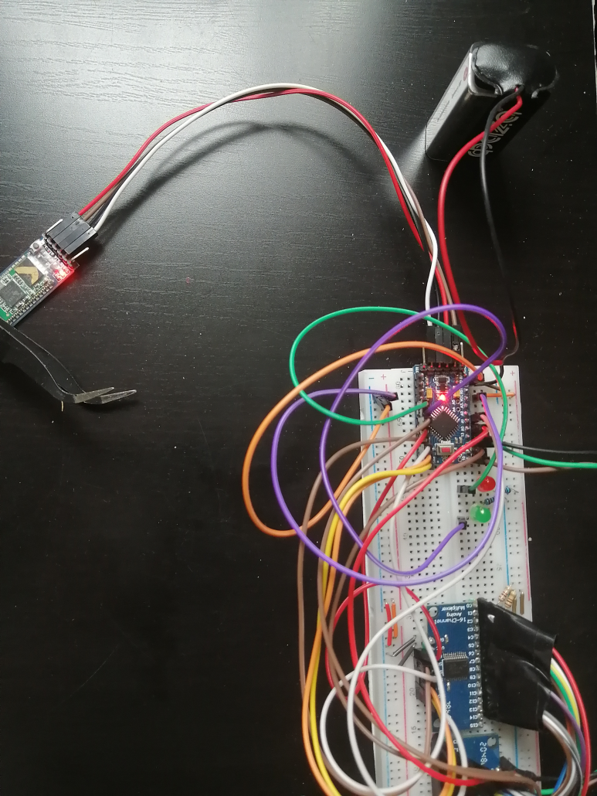

Рисунок Б.1 — Внешний вид готового к работе устройства

1. Перейти в меню Bluetooth на устройстве. В списке доступных устройств найти «HC-05», как представлено на рисунке Б.2.

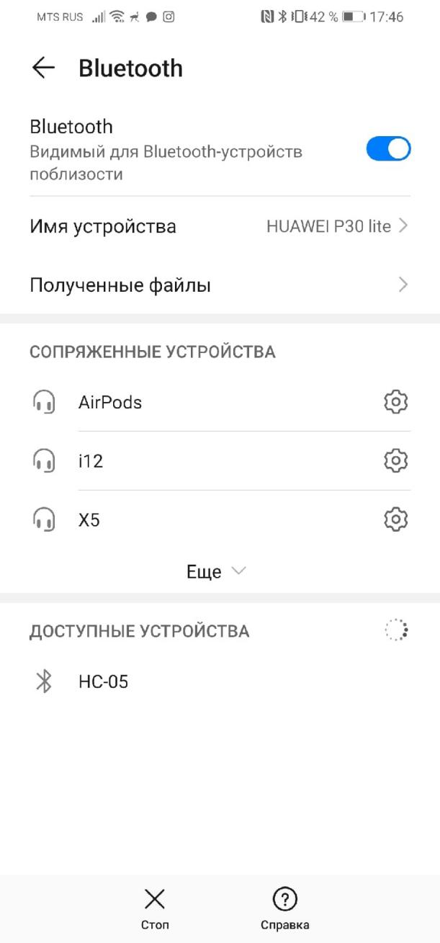

Рисунок Б.2 — Меню Bluetooth на устройстве Android

1. Подключиться к «HC-05». Вероятнее всего, при подключении потребуется ввести пароль — «0000» или «1234». Окно ввода представлено на рисунке Б.3.

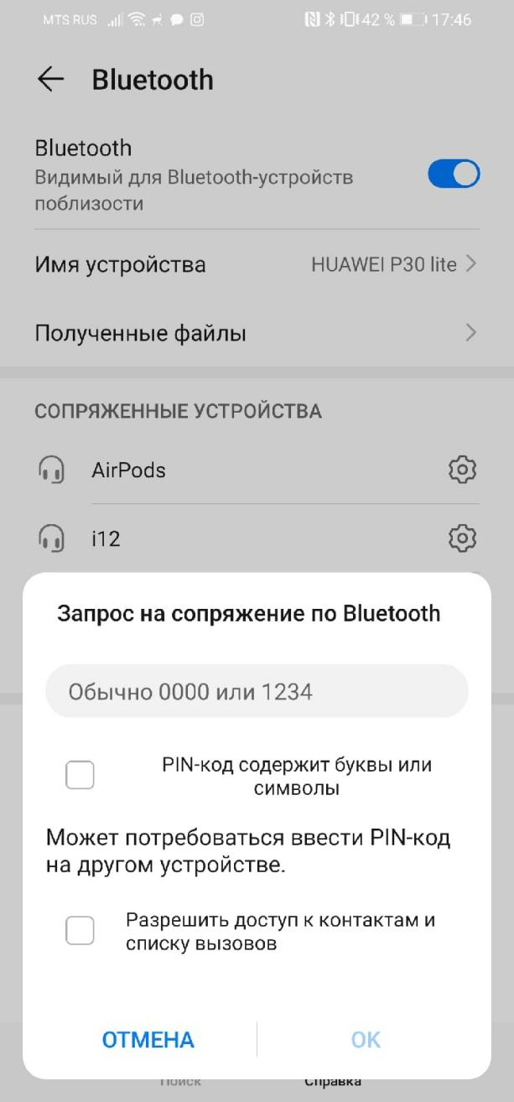

Рисунок Б.3 — Ввод пароля

1. Убедиться, что «HC-05» появился в списке сопряженных устройств.

Далее необходимо перейти в приложение «АТ». При запуске пользователь увидит меню, представленное на рисунке Б.4.



Рисунок Б.4 — Стартовый экран

Для того, чтобы начать тренировку, необходимо нажать на кнопку «Start training». После этого произойдет переход на экран списка сопряженных устройств, его внешний вид представлен на рисунке Б.5.



Рисунок Б.5 — Список связанных устройств

Если окажется, что Bluetooth на устройстве не включен, появится сообщение, как представлено на рисунке Б.6.

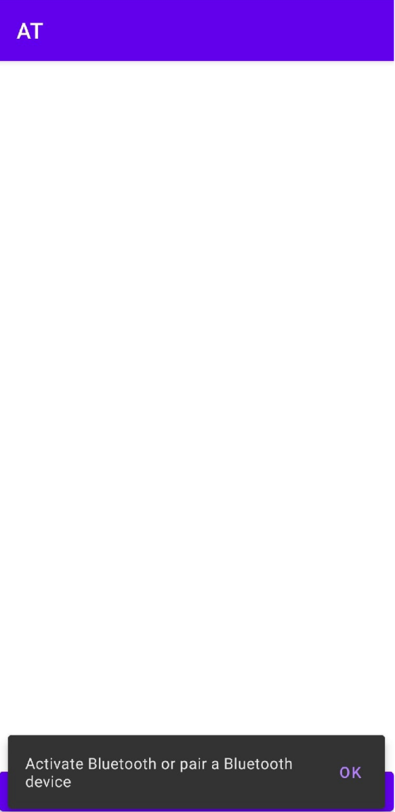

Рисунок Б.6 — Сообщение о необходимости включить Bluetooth

В списке устройств необходимо выбрать «HC-05». Далее необходимо посмотреть на поведение светодиода на модуле Bluetooth. Как только он станет мигать дважды в период времени, это будет означать, что подключение произошло успешно. Иначе необходимо повторить попытку, ещё раз нажав на «HC-05».

После этого можно нажать кнопку «Next» и перейти на экран задания настроек. Он выглядит так, как представлено на рисунке Б.7.



Рисунок Б.7 — Экран задания настроек

В числовых полях необходимо ввести числа от 1 до 16, в случае ввода некорректных параметров появился сообщение, как представлено на рисунке Б.8.

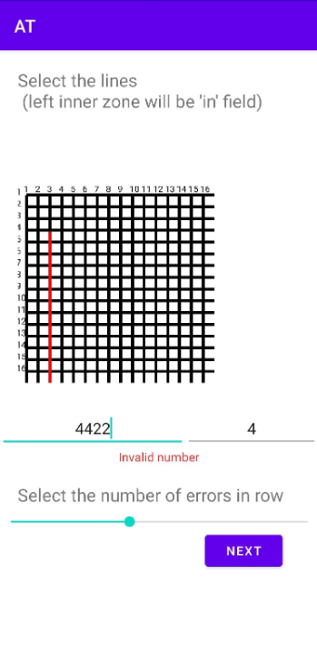

Рисунок Б.8 — Сообщение о некорректных входных параметрах

Линии, соответствующие введенным числам, будут подсвечиваться. Левая нижняя зона от них — игровое поле, оставшаяся часть — аут. Каждая линия представляет собой реальную линию шириной 40 мм. Мат нужно расположить так, чтобы выбранные в мобильном приложении линии располагались вдоль реальных линий разметки, зона поля соответствовала реальному полю, а аут — ауту.

«Ползунком» можно выбрать количество ошибок, при котором будет считаться, что тренирующийся потерял концентрацию.

После задания параметров и нажатия кнопки «Next» системе потребуется некоторое время, чтобы обработать запрос. После этого произойдет переход на экран тренировки, он представлен на рисунке Б.9.



Рисунок Б.9 — Экран тренировки — стартовое состояние

После нажатия на кнопки «Start» экран примет вид, как представлено на рисунке Б.10.

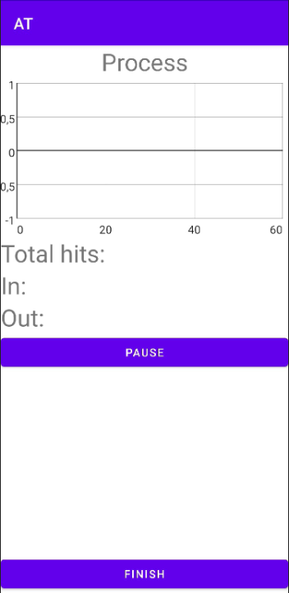

Рисунок Б.10 — Экран тренировки — процесс тренировки

Теперь приложенное к датчику давление будет обрабатываться. Результат при попадании игрового снаряда в поле представлен на рисунках Б.11.

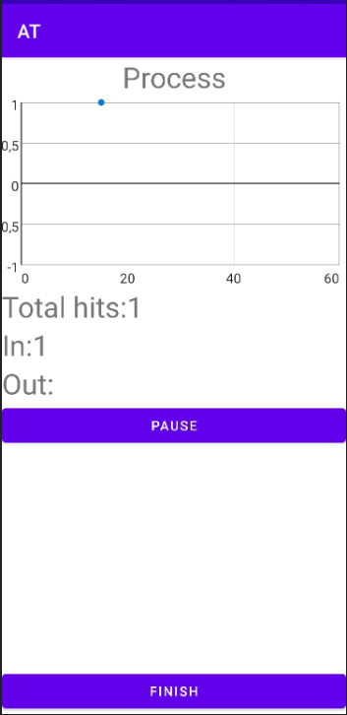

Рисунок Б.11 — Экран тренировки — попадание в поле

Результат при попадании игрового снаряда в поле представлен на рисунке Б.12.

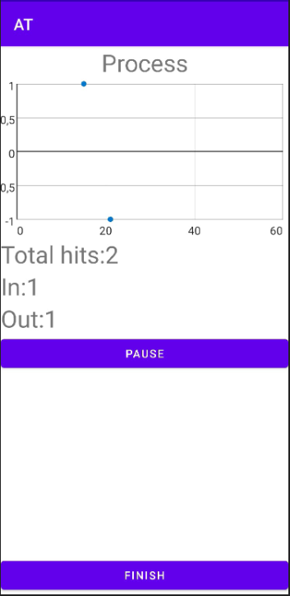

Рисунок Б.12 — Экран тренировки — попадание в аут

Тренировку можно приостановить, нажав на кнопку «Pause». Тогда экран принимает вид, как представлено на рисунке Б.13, а приложенное к датчику давление перестает обрабатываться.

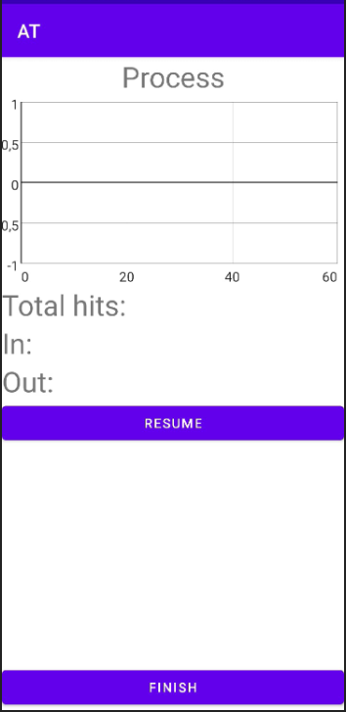

Рисунок Б.13 — Экран тренировки — пауза

Нажатием на кнопку «Resume» можно возобновить тренировку. Завершить тренировку можно нажатием на кнопку «Finish». После этого произойдет переход к стартовому экрану.

Посмотреть завершенные тренировке можно, нажав кнопку «Your trainings» из меню. Тогда появится экран, как представлено на рисунке Б.14.



Рисунок Б.14 — Экран списка завершенных тренировок

Нажатием на одну из карточек можно увидеть подробную информацию о тренировке, это показано на рисунке Б.15.



Рисунок Б.15 — Экран завершенной тренировки

Тренировку можно удалить нажатием на кнопку «Delete». После этого произойдет возврат к списку завершенных тренировок.

Переход в меню с этого экрана осуществляется с помощью кнопки «Назад» телефона. Завершить работу приложения можно таким же образом, только из экрана меню.

Начать новую тренировку можно сразу же после завершения первой. Если модуль Bluetooth показывает, что соединение не разорвано, выбирать модуль HC-05 в списке сопряженных устройств вновь не требуется.

ПРИЛОЖЕНИЕ В

Схема электрическая функциональная

ПРИЛОЖЕНИЕ Г

Схема электрическая принципиальная

ПРИЛОЖЕНИЕ Д

Спецификация радиоэлементов

ПРИЛОЖЕНИЕ Е

Листинги программного кода

Листинг Е.1 — Программный код аппаратной части

|  |
| --- |
| #define SIG\_OUTPUT A1  #define S3\_OUTPUT 13  #define S2\_OUTPUT 12  #define S1\_OUTPUT 11  #define S0\_OUTPUT 10  #define EN\_OUTPUT 4  #define SIG\_INPUT A0  #define S3\_INPUT 9  #define S2\_INPUT 8  #define S1\_INPUT 7  #define S0\_INPUT 6  #define EN\_INPUT 5  #define DIODE\_GREEN 3  #define DIODE\_RED 2  // const int cols = 15;  // const int rows = 16;  const int cols = 15;  const int rows = 16;  const int mess = 50;  const boolean channels [16][4] {  {0, 0, 0, 0}, //channel 0  {1, 0, 0, 0}, //channel 1  {0, 1, 0, 0}, //channel 2  {1, 1, 0, 0}, //channel 3  {0, 0, 1, 0}, //channel 4  {1, 0, 1, 0}, //channel 5  {0, 1, 1, 0}, //channel 6  {1, 1, 1, 0}, //channel 7  {0, 0, 0, 1}, //channel 8  {1, 0, 0, 1}, //channel 9  {0, 1, 0, 1}, //channel 10  {1, 1, 0, 1}, //channel 11  {0, 0, 1, 1}, //channel 12  {1, 0, 1, 1}, //channel 13  {0, 1, 1, 1}, //channel 14  {1, 1, 1, 1} //channel 15  };  bool massiv[rows][cols]; |

Продолжение листинга Е.1

|  |
| --- |
| String readMsg() {  if (Serial.available() > 0) { // Check if there is data coming  String msg = Serial.readString();  // Serial.print("got");  // Serial.print(" ");  // Serial.print(msg);  return msg; // Read the message as String  }  return String(' ');  }  void connect\_line\_rows(int i) {  //запрещаем работу  digitalWrite(EN\_OUTPUT, HIGH);  digitalWrite(S0\_OUTPUT, channels[i][0]);  digitalWrite(S1\_OUTPUT, channels[i][1]);  digitalWrite(S2\_OUTPUT, channels[i][2]);  digitalWrite(S3\_OUTPUT, channels[i][3]);  digitalWrite(EN\_OUTPUT, LOW);  digitalWrite(SIG\_OUTPUT, HIGH);  }  void connect\_line\_cols(int i) {  //запрещаем работу  digitalWrite(EN\_INPUT, HIGH);  digitalWrite(S0\_INPUT, channels[i][0]);  digitalWrite(S1\_INPUT, channels[i][1]);  digitalWrite(S2\_INPUT, channels[i][2]);  digitalWrite(S3\_INPUT, channels[i][3]);  digitalWrite(EN\_INPUT, LOW);  }  int noise() {  int m = 0;  int val = 0;  //Serial.println("Calibrate...");  for (int i = 0; i < 30; i++) {  for (int j = 0; j < rows; j++) {  connect\_line\_rows(j);  for (int k = 0; k < cols; k++) {  connect\_line\_cols(k);  val = analogRead(SIG\_INPUT); |

Продолжение листинга Е.1

|  |
| --- |
| if (val > m) {  m = val;  }  }  }  }  //Serial.println(m + mess);  //Serial.println("Done");  return m + mess;  }  void setParameters(String msg) {  // format "0 row col"  int spaceIdx = msg.indexOf(" ", 2);  String h = msg.substring(2, spaceIdx);  String v = msg.substring(spaceIdx+1);  horizontal = atoi(h.c\_str());  vertical = atoi(v.c\_str());  //Serial.println(horizontal);  // Serial.println(vertical);  n = noise();  String str = "0 ";  str = str + String(n);  Serial.println(str);  return;  }  void startTraining() {  //необходимо пройтись по всем портам S0..S3 выхода и подать на C0..C15 платы питания высокий сигнал  for (int i = 0; i < rows; i++) {  connect\_line\_rows(i);  for (int j = 0; j < cols; j++) {  connect\_line\_cols(j);  int val = analogRead(SIG\_INPUT);  massiv2[i][j] = val;  if (val > n) {  massiv[i][j] = true;  }  }  }  bool flag = false;  int i = 0; |

Продолжение листинга Е.1

|  |
| --- |
| int j = 0;  for (i = 0; i < horizontal; i++) {  for (j = 0; j < vertical; j++) {  if (massiv[i][j] == true) {  flag = true;  break;  }  }  if (flag) {  break;  }  }  if (flag) {  clearMassiv();  Serial.print(2);  Serial.print(" ");  Serial.print("in ");  Serial.print(i);  Serial.print(" ");  Serial.println(j);  digitalWrite(DIODE\_RED, LOW);  digitalWrite(DIODE\_GREEN, HIGH);  delay(300);  return;  } else {  digitalWrite(DIODE\_GREEN, LOW);  digitalWrite(DIODE\_RED, LOW);  }  for (i = 0; i < horizontal; i++) {  for (j = cols - vertical; j < cols; j++) {  if (massiv[i][j] == true) {  digitalWrite(DIODE\_RED, HIGH);  Serial.print(2);  Serial.print(" ");  Serial.print("out ");  Serial.print(i);  Serial.print(" ");  Serial.println(j);  clearMassiv();  delay(300);  return;  }  }  }  for (i = horizontal; i < rows; i++) { |

Продолжение листинга Е.1

|  |
| --- |
| for (j = 0; j < cols; j++) {  if (massiv[i][j] == true) {  digitalWrite(DIODE\_RED, HIGH);  Serial.print(2);  Serial.print(" ");  Serial.print("out ");  Serial.print(i);  Serial.print(" ");  Serial.println(j);  clearMassiv();  delay(300);  return;  }  }  }  clearMassiv();  }  void pause() {  while (readMsg()[0] != '3') {}  return;  }  void loop() {  String msg = readMsg();  // 0 - set type  // 1 - start training  // 2 - pause  // 3 - resume  // 4 - finish  switch (msg[0]) {  case '0':  setParameters(msg);  break;  case '1':  while ((msg[0] != '4')) {  startTraining();  msg = readMsg();  if (msg[0] == '2') {  //Serial.println("paused");  pause();  }  }  //Serial.println("finished");  break;  }  } |

Программный код мобильного приложения находится в репозитории по адресу — https://github.com/moroz-matros/AT.

ПРИЛОЖЕНИЕ Ж

Графическая часть дипломного проекта